Руководство по регистрации и работе
в модуле «Малые закупки»
муниципальной информационной системы в сфере закупок города Твери для участников закупок

СОДЕРЖАНИЕ
1. РЕГИСТРАЦИЯ УЧАСТНИКА ЗАКУПКИ 3
1.1. Регистрация физического лица и индивидуального предпринимателя» 3
1.2. Регистрация юридического лица 8
1.3. Подписание заявки на регистрацию поставщика 11
1.4. Регистрация дополнительного пользователя 11
1.5. Обновление сертификата 16
1.6. Изменение реквизитов поставщика 18
1.7. Удаление дополнительных пользователей 19
2. ПОДАЧА ЗАЯВОК НА УЧАСТИЕ В ЗАКУПКЕ 20
2.1. Подача заявок на участие в закупке 20
2.2. Отзыв заявки на участие в закупке 28
3. РАССМОТРЕНИЕ ЗАЯВОК НА УЧАСТИЕ В ЗАКУПКЕ И ОПРЕДЕЛЕНИЕ ПОБЕДИТЕЛЯ 30
4. ЗАКЛЮЧЕНИЕ КОНТРАКТА 32
4.1. Подписание контракта 34
4.2. Протокол разногласий 35
4.3. Исполнение контракта 37
5. ПОДПИСКА НА РАССЫЛКУ 39
6. ВОССТАНОВЛЕНИЕ ПАРОЛЯ ПОЛЬЗОВАТЕЛЯ 41

- РЕГИСТРАЦИЯ УЧАСТНИКА ЗАКУПКИ
Для начала работы в закрытой части модуля (для возможности подачи заявки на участие в закупке) участнику закупки необходимо подать заявку на регистрацию для работы в модуле.
Для этого следует открыть страницу сайта https://zakaz.adm.tver.ru по ссылке «Регистрация поставщиков».

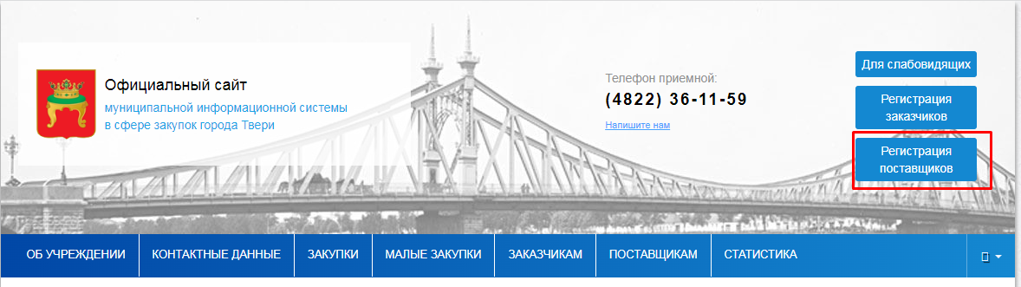

В зависимости от типа поставщика следует перейти по соответствующей ссылке «Регистрация физического лица и ИП» или «Регистрация юридического лица».

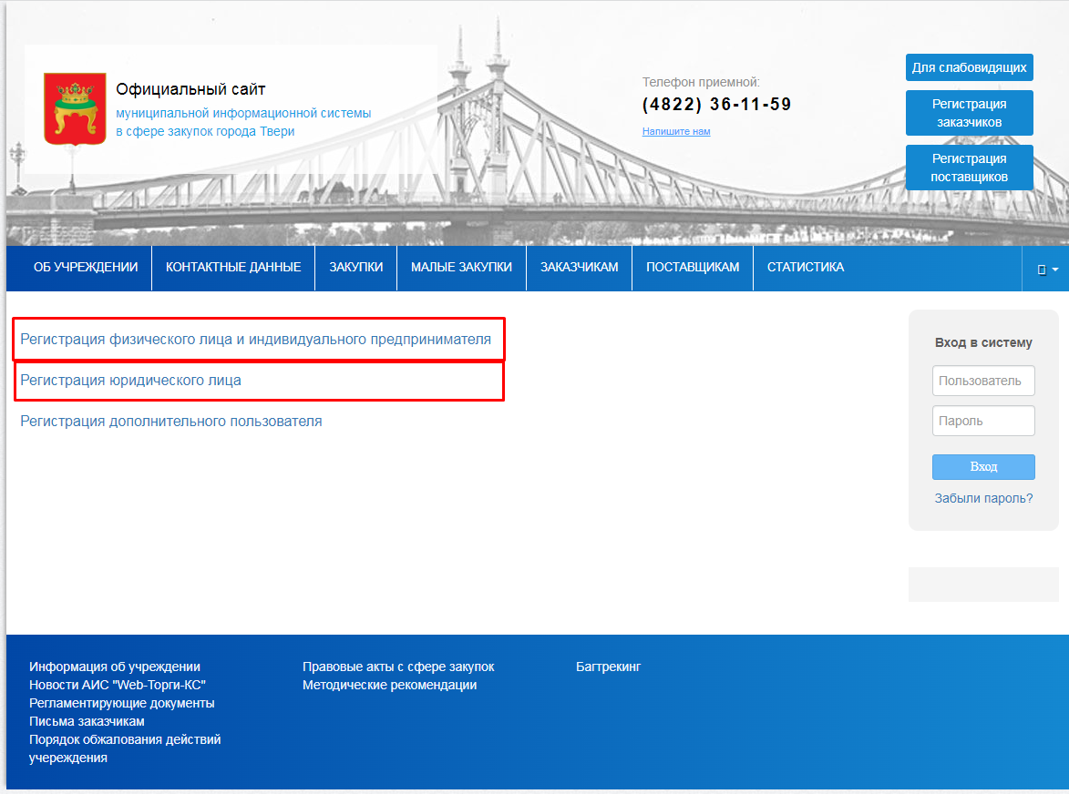

  - Регистрация физического лица и индивидуального предпринимателя»

При выборе пункта «Регистрация физического лица и индивидуального предпринимателя» открывается форма регистрации физического лица и индивидуального предпринимателя. На форме необходимо обязательно заполнить все поля, отмеченные «*» красного цвета.

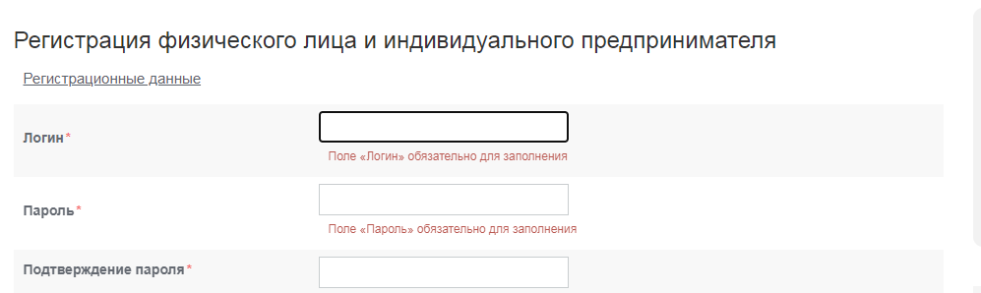

Далее заполняется раздел «Сведения о поставщике», в поле «Статус лица» нажатием на кнопку из ниспадающего списка следует выбрать статус «Физическое лицо» или «Индивидуальный предприниматель»

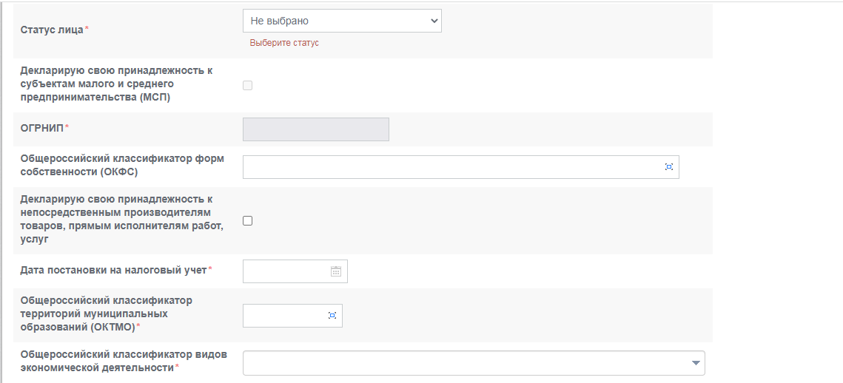

В случае указания статуса поставщика «Индивидуальный предприниматель», то появляется кнопка [Загрузить данные на основании ЕГРИП]

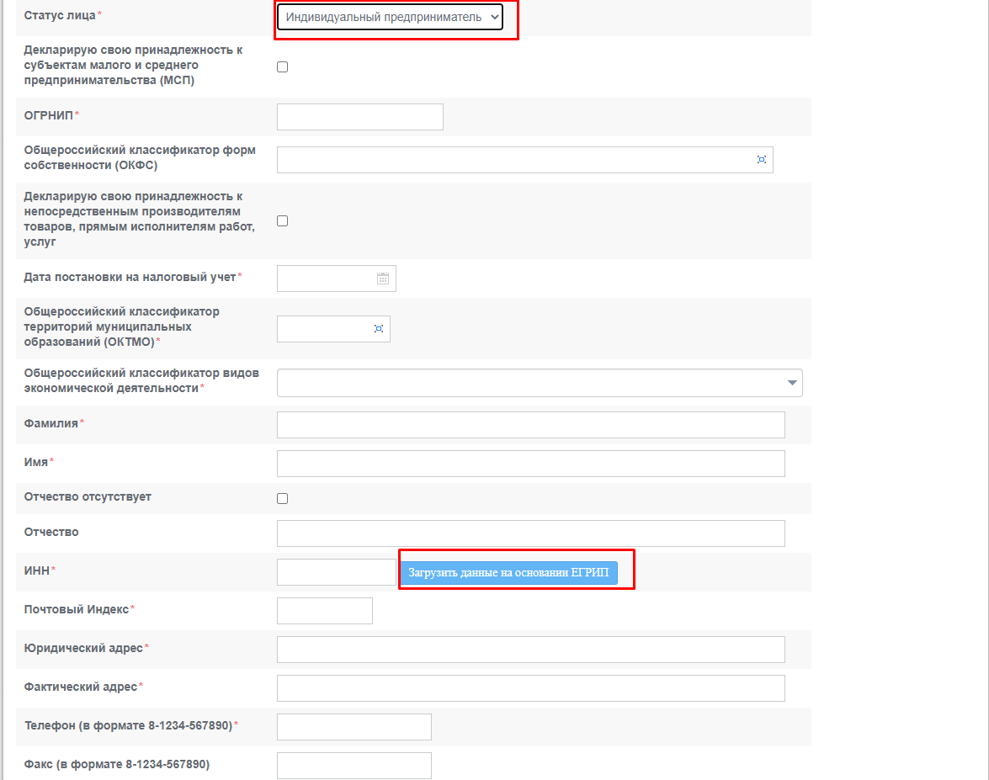

В поле «ИНН» необходимо указать ИНН индивидуального предпринимателя и нажать на кнопку [Загрузить данные на основании ЕГРИП]. При нажатии на кнопку открывается окно с выбором поставщика, который был найден по ИНН из ЕГРИП

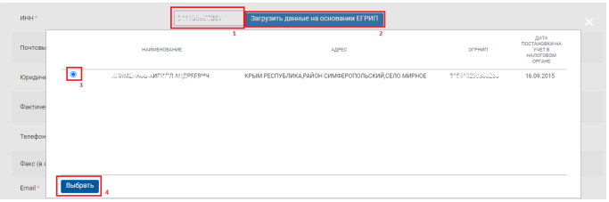

После нажатия на кнопку [Выбрать] на форму регистрации подгружается информация о поставщике из ЕГРИП.

Если поставщик является физическим лицом, то необходимо вручную заполнить все обязательные поля.
В разделе «Сведения о поставщике (подрядчике, исполнителе)» в поле «ФИО» указывается фамилия, имя, отчество полностью аналогично как в паспорте. В поле «Телефон» значение указывается в формате «8-1234-567890» (код страны, населенного пункта и номер телефона должны быть разделены знаком тире «-», без пробелов). В поле «Email» заносится соответствующая информация для обратной связи.

Информация на форме регистрации должна быть занесена корректно, без ошибок, поскольку она будет отражаться во всех документах системы и невозможно будет скорректировать. По указанному в заявке адресу электронной почты будет направлено уведомление об успешной подаче заявки на регистрацию поставщика (подрядчика, исполнителя) и заведении логин.

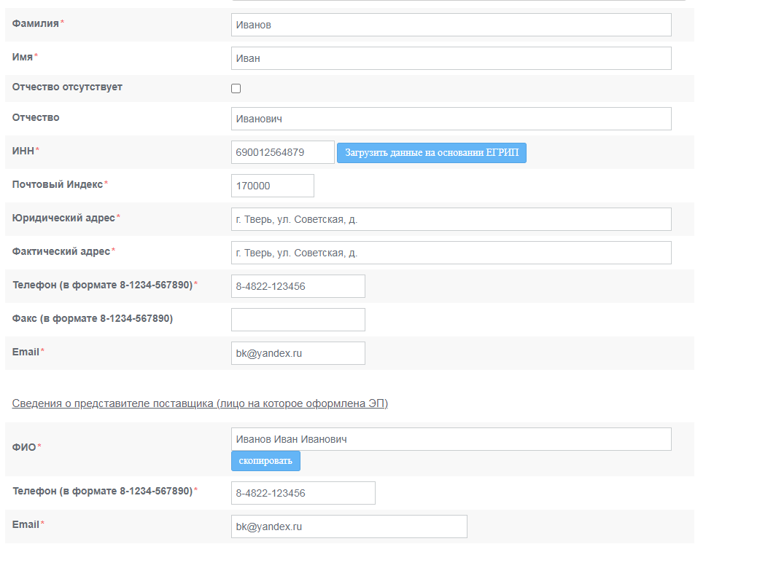

В разделе «Платёжные реквизиты» необходимо заполнить следующие поля:
• Расчетный счет, длина счета должна быть 20 символов;
• БИК, значение заполняется путем выбора из справочника;
• Наименование банка, значение заполняется автоматически в момент выбора БИК;
• Дополнительные сведения, необязательное для заполнения текстовое поле для ручного ввода.

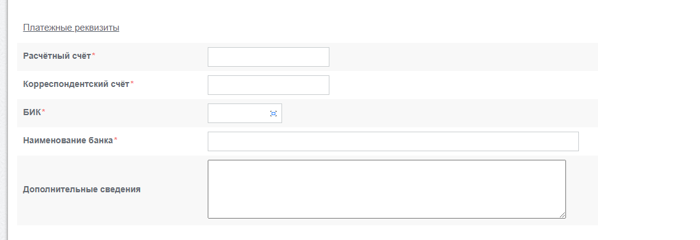

Далее необходимо прикрепить файлы, подтверждающие информацию о поставщике через кнопку [Добавить файл], а следом кнопку [Выберите файл]. В наименовании файлов следует использовать только буквы и цифры. Удостоверьтесь в том, что наименования файлов не содержат спецсимволы, и отсутствуют пустые файлы. Допускается прикрепление файлов в форматах doc, docx, pdf, jpeg, png.
К заявке должны быть приложены следующие документы:
1) выписка из единого государственного реестра индивидуальных предпринимателей (для индивидуального предпринимателя). Указанная выписка предоставляется в форме электронного документа, подписанного усиленной квалифицированной электронной подписью налогового органа, или в форме электронной копии (скан-копии) оригинала такой выписки, полученной из налогового органа на бумажном носителе, при этом выписка должна быть получена не ранее чем за шесть месяцев до даты направления заявки на регистрацию в модуле «Малые закупки»;
2) надлежащим образом заверенный перевод на русский язык документов о государственной регистрации физического лица в качестве индивидуального предпринимателя в соответствии с законодательством соответствующего государства (для иностранного лица);
3) копии документов, удостоверяющих личность (для индивидуального предпринимателя и иного физического лица).

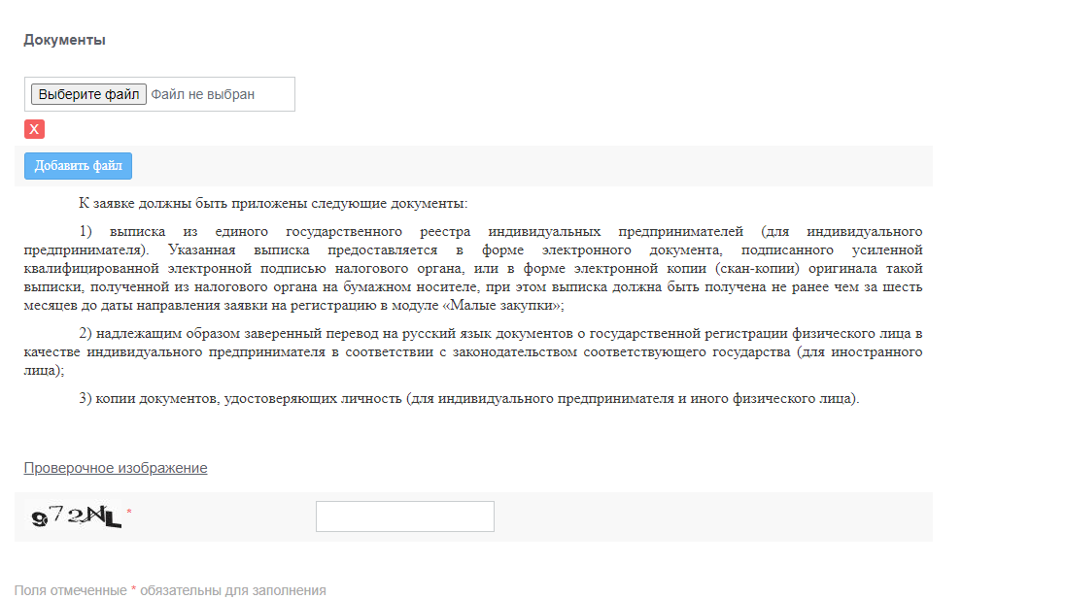

Для подтверждения того, что заявку создает не бот-программа необходимо ввести проверочные символы в соответствующее поле. Если не уверены в том, что верно распознали изображённые буквы и цифры, картинку можно сменить, для этого необходимо нажать на неё пока не появятся понятные символы.
Для того чтобы активировалась кнопка [Сохранить заявку] необходимо наличие отметки в пункте согласия на обработку персональных данных.

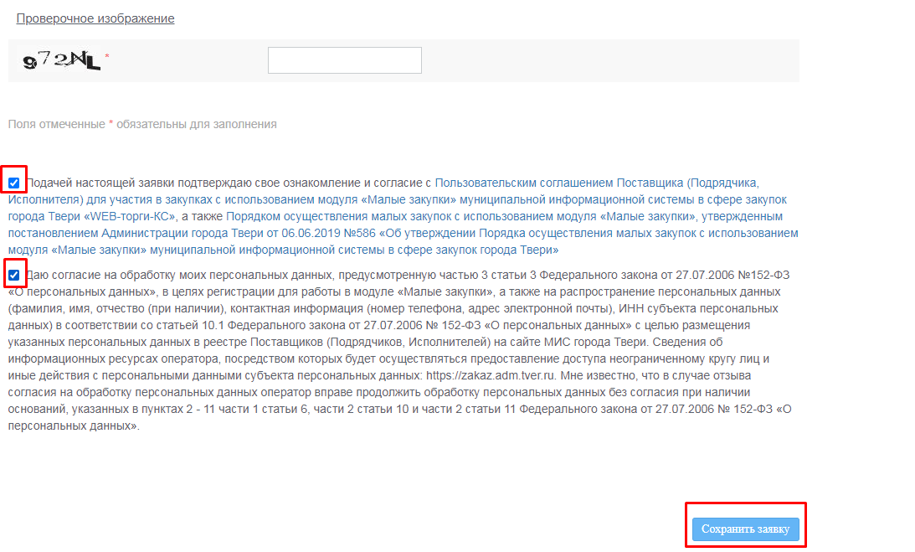

  - Регистрация юридического лица

При выборе пункта «Регистрация юридического лица» открывается форма регистрации юридического лица. На форме необходимо обязательно заполнить все поля, отмеченные «*» красного цвета.

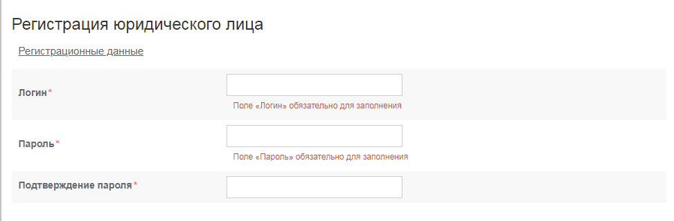

Далее заполняется раздел «Сведения о поставщике (подрядчике, исполнителе)», в поле «ИНН организации» указывается ИНН регистрируемой организации. Для ускорения и упрощения процедуры регистрации юридического лица на форме заполнения данных об организации предусмотрена кнопка [Загрузить данные на основании ЕГРЮЛ].

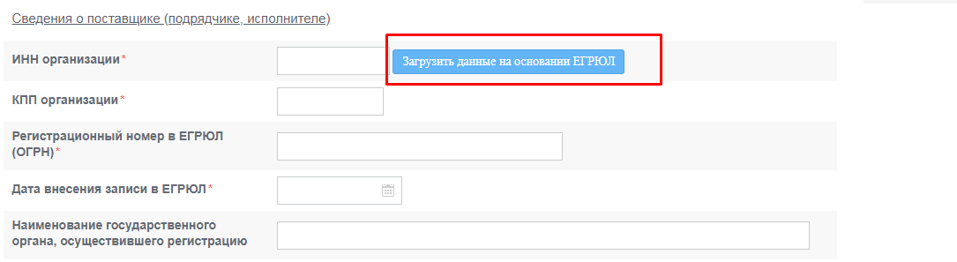

При нажатии на кнопку [Загрузить данные на основании ЕГРЮЛ] выходит окно с выбором поставщика, который был найден по ИНН из ЕГРЮЛ.
После нажатия на кнопку [Выбрать] на форму регистрации подгружается информация о поставщике из ЕГРЮЛ.
В разделе «Сведения о представите поставщика (лицо на которое оформлена ЭП)» указывается информация о пользователе, который регистрирует заявку на добавление организации.

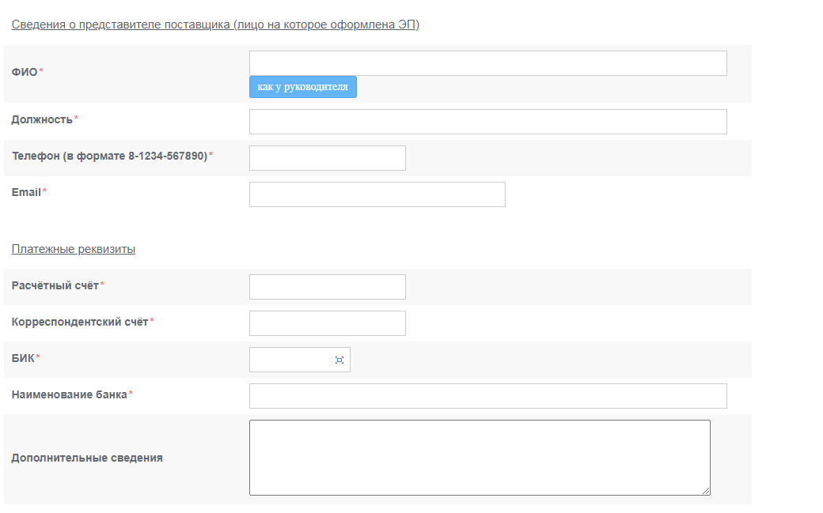

Информация на форме регистрации должна быть занесена корректно, без ошибок, поскольку она будет отражаться во всех документах системы и невозможно будет скорректировать. По указанному в заявке адресу электронной почты будет направлено уведомление об успешной подаче заявки на регистрацию поставщика (подрядчика, исполнителя) и заведении логина.

В разделе «Платёжные реквизиты» необходимо указать следующие поля:
• Расчетный счет, длина счета должна быть 20 символов;
• БИК, значение заполняется путем выбора из справочника;
• Наименование банка, значение заполняется автоматически в момент указания БИК;
• Дополнительные сведения, необязательное для заполнения текстовое поле для ручного ввода.
Далее необходимо прикрепить файлы, подтверждающие информацию о поставщике через кнопку [Добавить файл], а следом кнопку [Выберите файл]. В названиях файлов следует использовать только буквы и цифры. Удостоверьтесь в том, что названия файлов не содержат спецсимволы, и отсутствуют пустые файлы. Допускается прикрепление файлов в форматах doc, docx, pdf, jpeg, png.
К заявке должны быть приложены следующие документы:
1) выписка из единого государственного реестра юридических лиц. Указанная выписка предоставляется в форме электронного документа, подписанного усиленной квалифицированной электронной подписью налогового органа, или в форме электронной копии (скан-копии) оригинала такой выписки, полученной из налогового органа на бумажном носителе, при этом выписка должна быть получена не ранее чем за шесть месяцев до даты направления заявки на регистрацию в модуле «Малые закупки»;
2) надлежащим образом заверенный перевод на русский язык документов о государственной регистрации юридического лица в соответствии с законодательством соответствующего государства (для иностранного лица);
3) копии учредительных документов участника малой закупки;
4) копии документов, подтверждающих полномочия руководителя;
5) доверенность, подтверждающая полномочия лица на осуществление действий в модуле «Малые закупки» (в случае, если заявка подается не от имени лица, имеющего право действовать от имени юридического лица без доверенности). В случае, если указанная доверенность подписана лицом, уполномоченным руководителем, также представляется копия документа, подтверждающего полномочия этого лица.

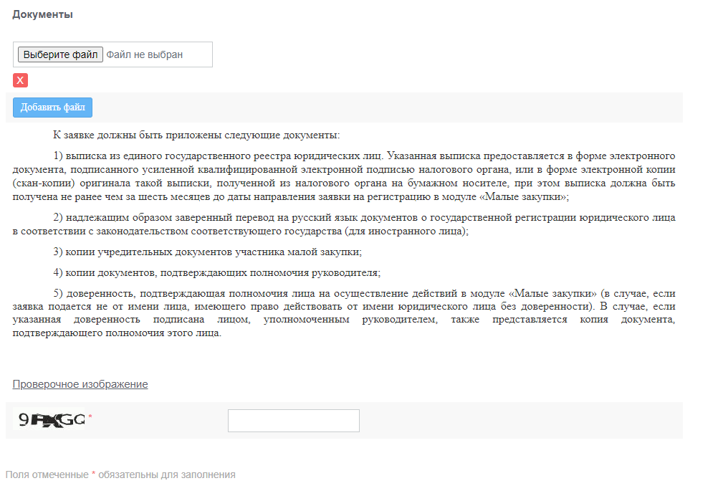

Для подтверждения того, что заявку создает не бот-программа необходимо ввести проверочные символы в соответствующее поле. Если не уверены в том, что верно распознали изображённые буквы и цифры, картинку можно сменить, для этого необходимо нажать на неё пока не появятся понятные символы. Для того чтобы активировалась кнопка [Сохранить заявку] необходимо наличие отметки в пункте согласия на обработку персональных данных.
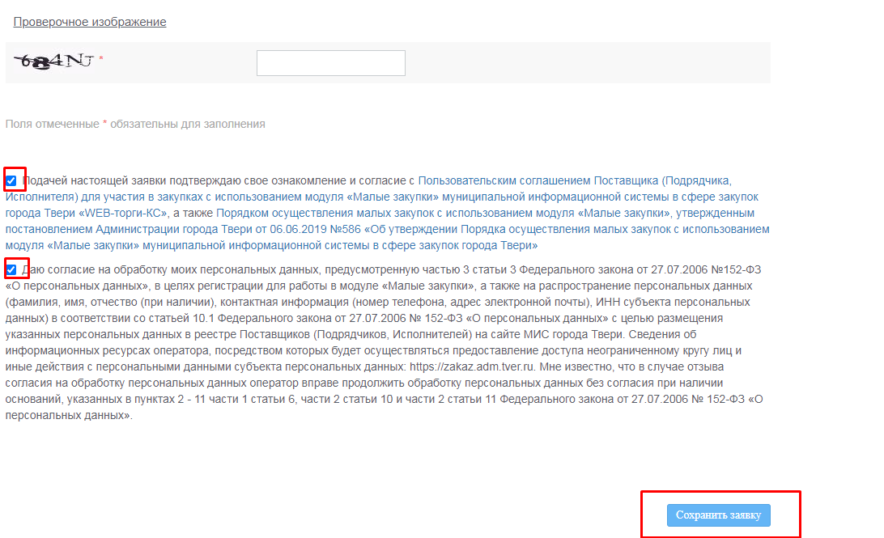

  - Подписание заявки на регистрацию поставщика

После сохранения заявки на регистрацию откроется форма подписания. Форму подписания заявки на регистрацию необходимо проверить на корректность введенной информации при заполнении регистрационных данных заявки. Для подписания необходимо нажать на кнопку [Подписать и отправить заявку].

Если ранее не был установлен Keysystems.CryptoModule, то необходимо его установить, следую инструкции на форме установки.

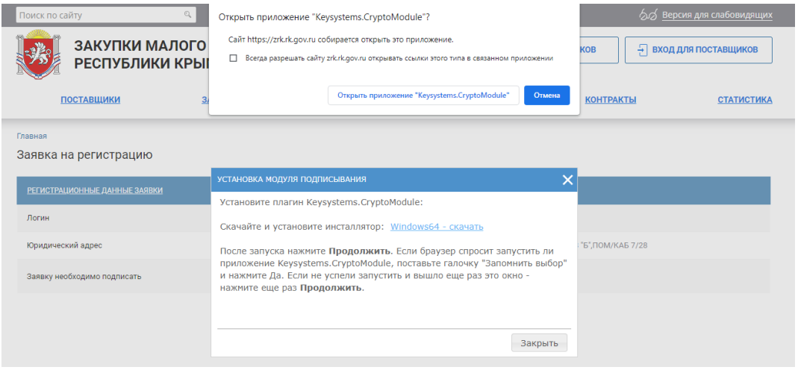

Если необходимый плагин установлен, то при нажатии на кнопку [Подписать и отправить заявку] откроется окно выбора сертификата (электронной подписи) со списком установленных на компьютере сертификатов. При этом ключ ЭП (установленный на съемном USB носителе) должен быть вставлен в USB разъем персонального компьютера, сертификат открытого ключа должен быть действителен.

Статус заявки в поле «Подписание заявки» будет отображаться значением «Заявка подписана». Неподписанные заявки на регистрацию не рассматриваются и отклоняются администратором комплекса.
  - Регистрация дополнительного пользователя

Если организация уже зарегистрирована в модуле «Малые закупки» и возникла необходимость дополнительно предоставить одному из работников организации право на формирование и подписание документов ЭП, то необходимо подать заявку на регистрацию дополнительного пользователя. Для этого следует нажать на кнопку [Вход для поставщиков], далее в открывшемся окне нажать на кнопку [Регистрация]. А на открывшейся форме выбрать пункт «Регистрация дополнительного пользователя».

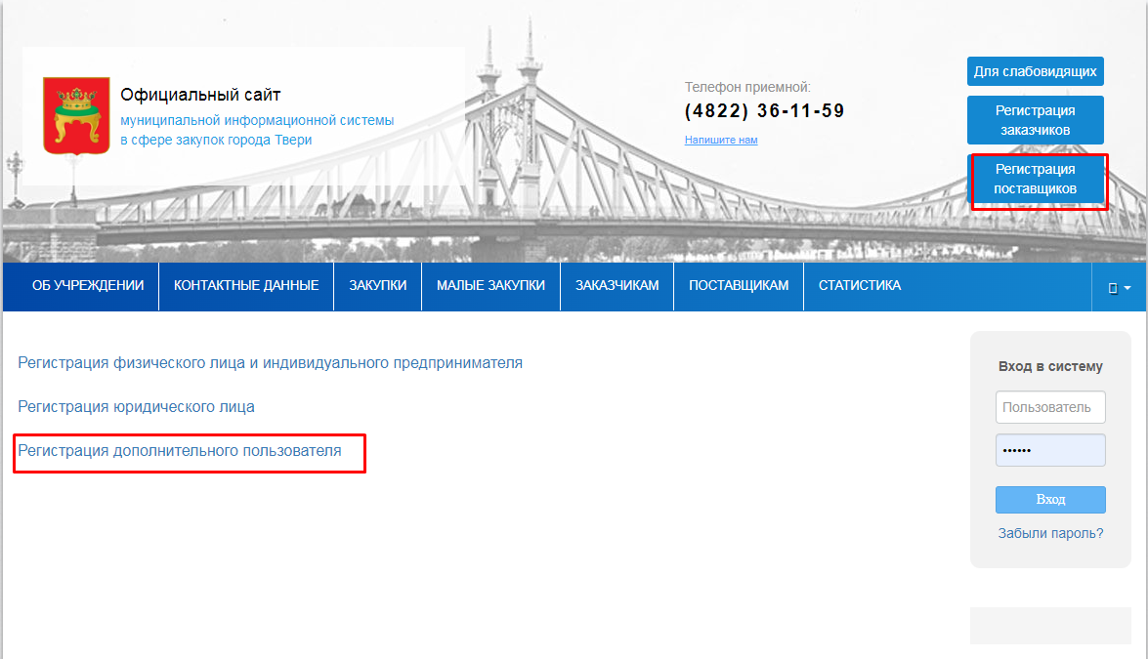

При нажатии на пункт «Регистрация дополнительного пользователя» открывается соответствующая форма регистрации

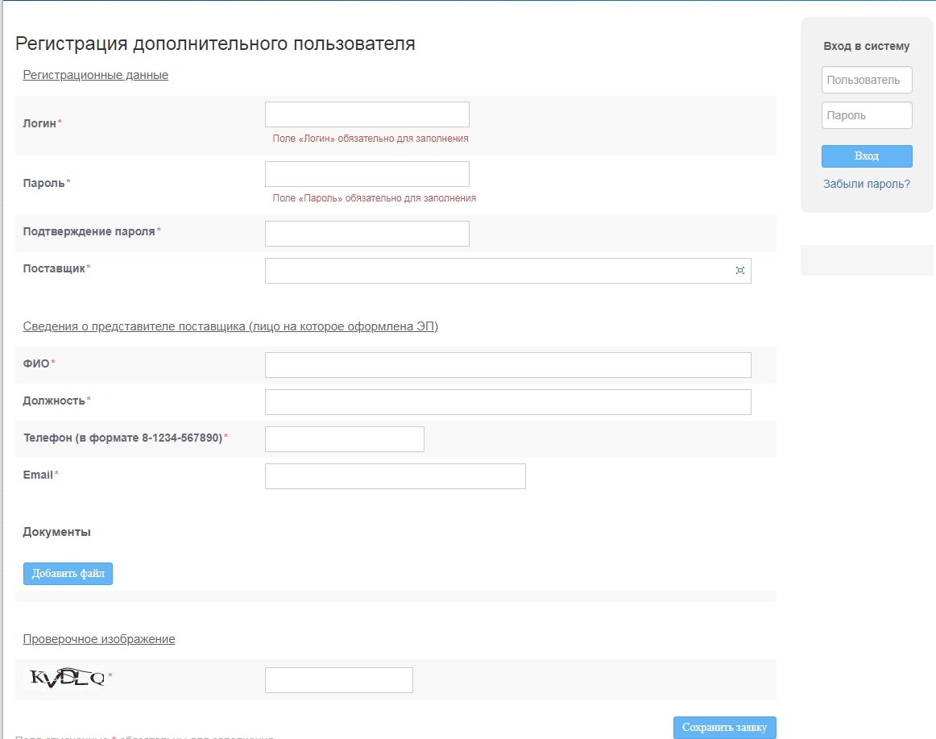

В поле «Логин» указывается новый оригинальный псевдоним, в поле «Пароль» и «Подтверждение пароля» следует указать пароль для дополнительного пользователя, желательно чтобы логин и пароль были разными.
В поле «Поставщик» нажатием на кнопку открывается справочник зарегистрированных в модуле «Малые закупки» поставщиков, их которых необходимо выбрать нужного поставщика. Для ускорения процесса, введите «значимое» слово из полного наименования организации или ИНН в поле поиска.
В разделе «Сведения о представите поставщика (лицо на которое оформлена ЭП)» указывается информация о пользователе, который регистрирует заявку на добавление пользователя

Информация на форме регистрации должна быть занесена корректно, без ошибок, поскольку она будет отражаться во всех документах системы и невозможно будет скорректировать. По указанному в заявке адресу электронной почты будет направлено уведомление об успешной подаче заявки на регистрацию поставщика (подрядчика, исполнителя) и заведении логина.

Далее необходимо прикрепить файлы, подтверждающие информацию о поставщике через кнопку [Добавить файл], а следом кнопку [Выберите файл]. В названиях файлов следует использовать только буквы и цифры. Удостоверьтесь в том, что названия файлов не содержат спецсимволы, и отсутствуют пустые файлы. Допускается прикрепление файлов в форматах doc, docx, pdf, jpeg, png.
К заявке должны быть приложены следующие документы:
1) доверенность, подтверждающая полномочия лица на осуществление действий в модуле «Малые закупки» (в случае, если заявка подается не от имени лица, имеющего право действовать от имени юридического лица без доверенности). В случае, если указанная доверенность подписана лицом, уполномоченным руководителем, также представляется копия документа, подтверждающего полномочия этого лица.

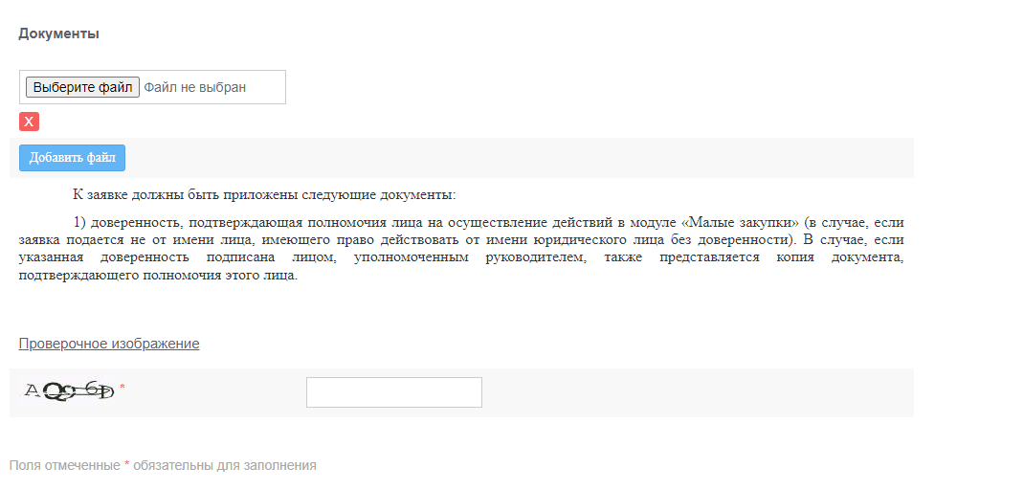

Для подтверждения того, что заявку создает не бот-программа необходимо ввести проверочные символы в соответствующее поле. Если не уверены в том, что верно распознали изображённые буквы и цифры, картинку можно сменить, для этого необходимо нажать на неё пока не появятся понятные символы. Для того чтобы активировалась кнопка [Сохранить заявку] необходимо наличие отметки в пункте согласия на обработку персональных данных.
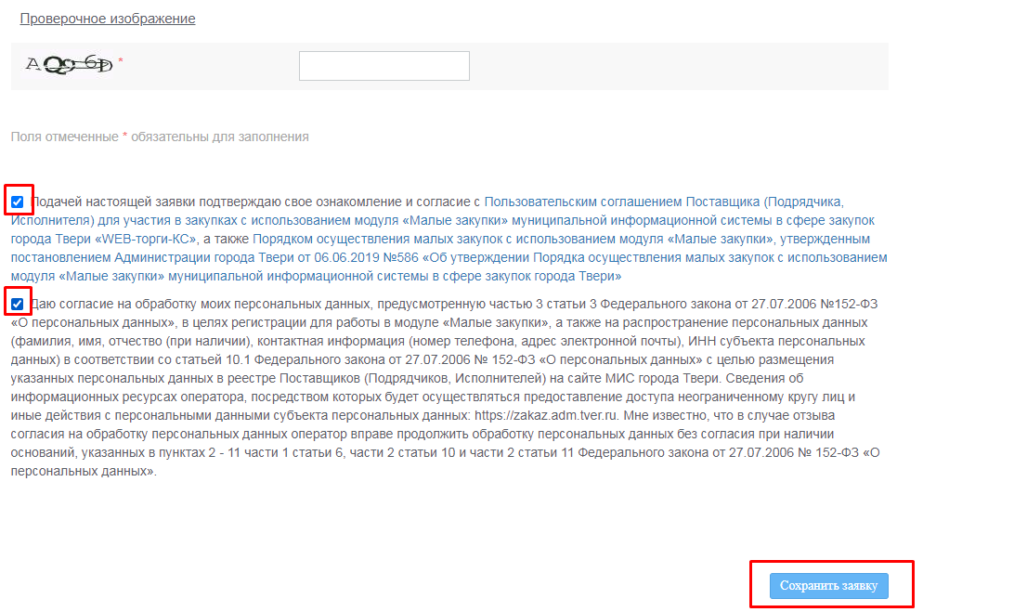

После нажатия на кнопку [Сохранить заявку] откроется форма подписания заявки на регистрации. В это же время на указанную в заявке почту будет отправлено письмо с сообщением о подаче заявки и ссылкой для подписания заявки.

Процедура подписания заявки описана в пункте «1.3 Подписание заявки на регистрацию поставщика».
Добавить нового пользователя так же можно через личный кабинет зарегистрированного поставщика, для этого следует перейти в раздел «Профиль».

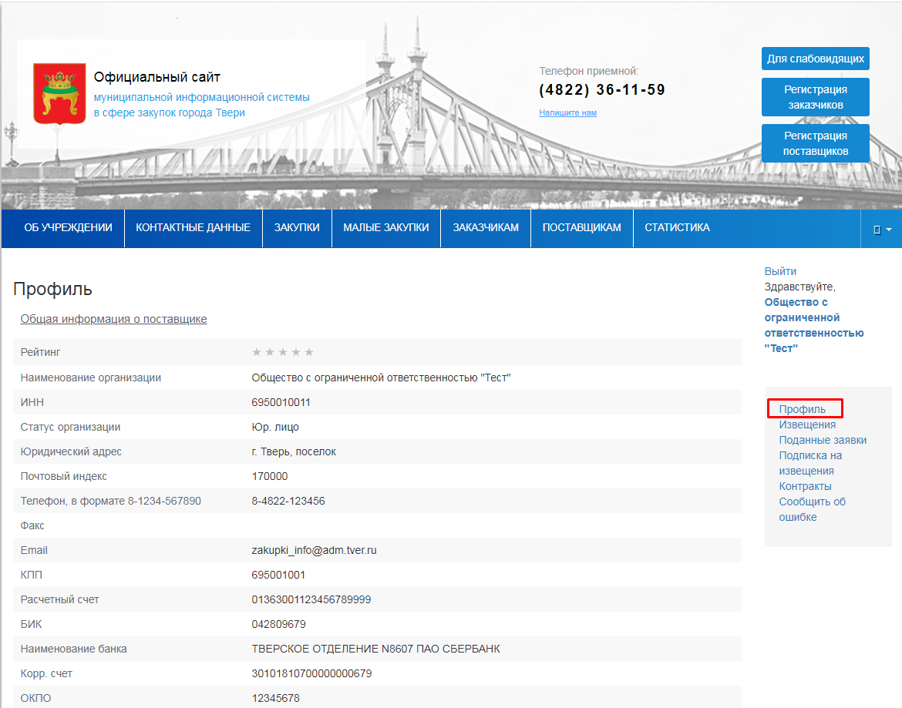

В данном разделе нажать на кнопку [Добавить пользователя].

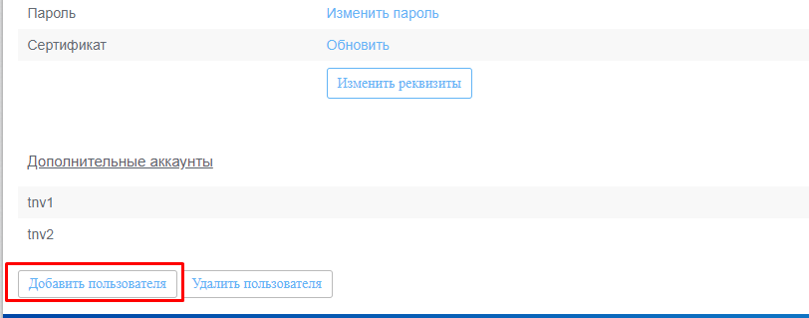

При нажатии на кнопку [Добавить пользователя] открывается форма «Добавление аккаунта».

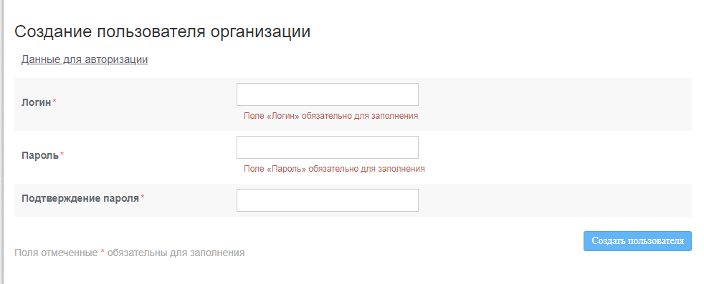

В течение 2 (двух) рабочих дней со дня подачи заявки на регистрацию участником закупки администратор модуля рассматривает полученную информацию и по результатам рассмотрения регистрирует участника или отклоняет запрос на регистрацию с указанием причины отказа. При этом на электронный адрес участника закупки, указанный в заявке на регистрацию, направляется письмо с итогами рассмотрения заявки.

После того как заявка на регистрацию поставщика будет одобрена, открывается доступ к закрытой части портала. Чтобы зайти в личный кабинет поставщика необходимо нажать на кнопку [Вход в систему].

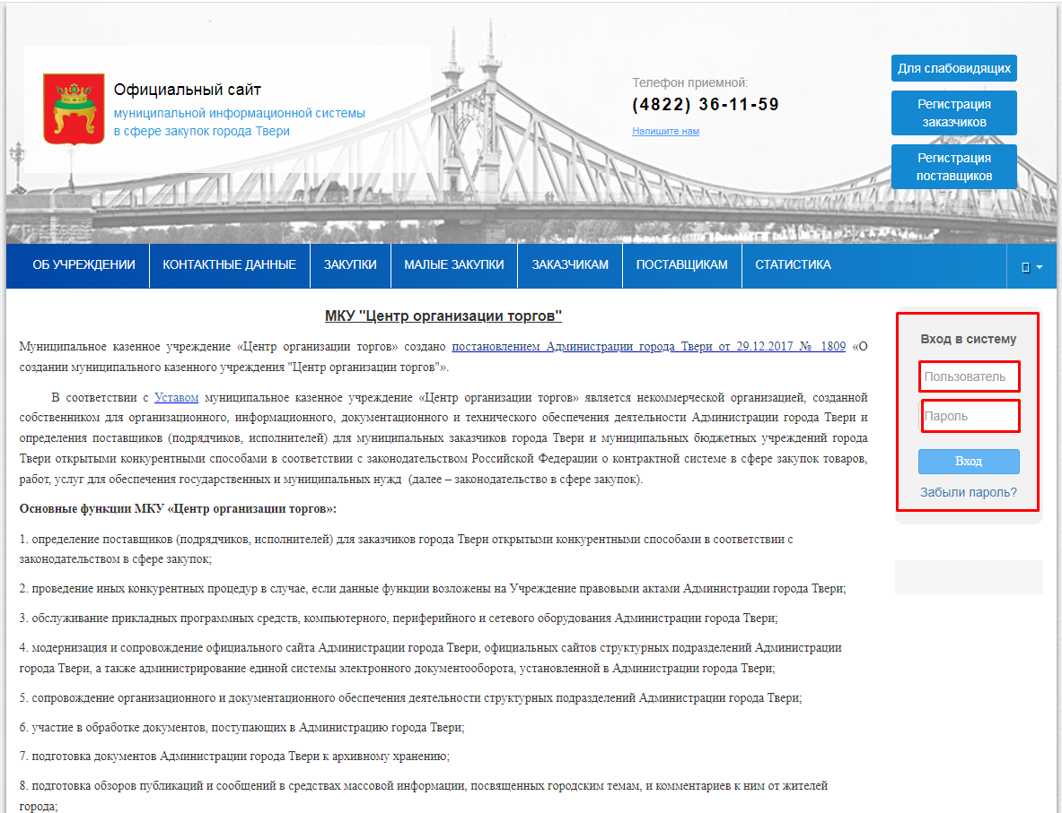

После осуществления входа в личный кабинет поставщик может произвести настройки, которые помогут ему в дальнейшей работе. Во вкладке «Профиль участника» отображается заполненная при регистрации поставщиком информация о его организации.
Если во время работы поставщика возникла необходимость сменить пароль, то для этого следует в личном кабинете поставщика войти в раздел «Профиль». Вниз формы профиля необходимо нажать кнопку [Изменить пароль].
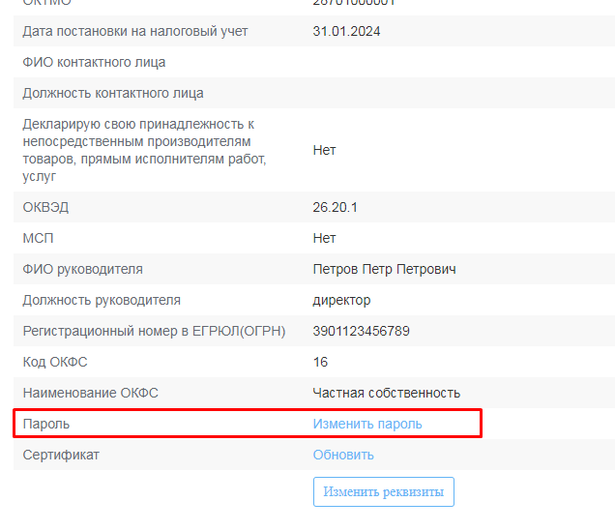

После нажатия на кнопку [Изменить пароль] откроется форма изменения пароля. Где следует заполнить поля «Текущий пароль», «Новый пароль» и «Подтверждение пароля». Для подтверждения смены пароля следует нажать кнопку [Изменить

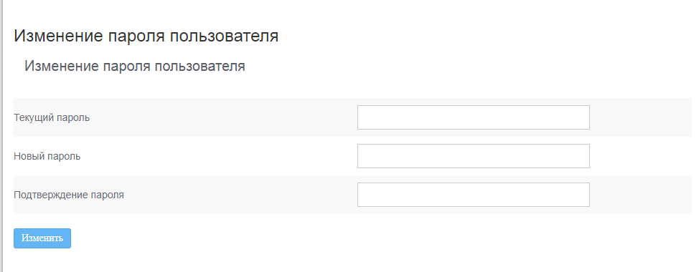

В результате форма изменения пароля закроется и появится временная зеленая полоса с текстом «Пароль пользователя изменен», при этом пользователь автоматически выходит из ЛК. Для повторного входа в ЛК понадобится использовать новый пароль.

  - Обновление сертификата

При регистрации электронная подпись участника малых закупок привязывается к его учётной записи автоматически. Так как электронная подпись выдаётся на ограниченный срок и её необходимо периодически обновлять, то после получения новой электронной подписи и установки её на компьютер необходимо также обновить сведения о сертификате на портале малых закупок. Для этого следует войти в личный кабинет по логину и паролю, в профиле в пункте «Сертификат» нажать ссылку [Обновить].

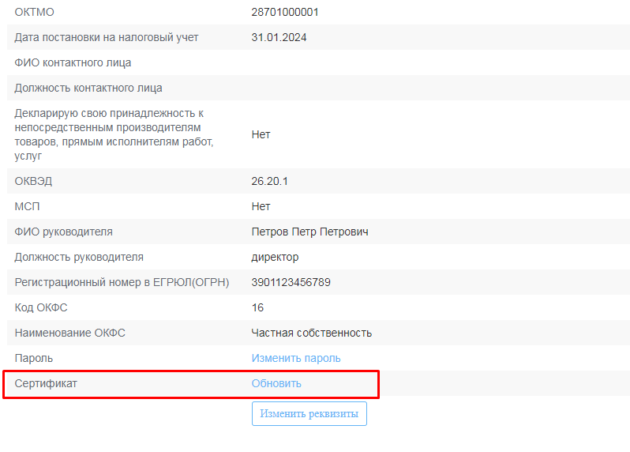

Далее следует нажать на кнопку [Выбрать новый сертификат], в открывшемся окне выбрать новый сертификат из перечня установленных на компьютере.

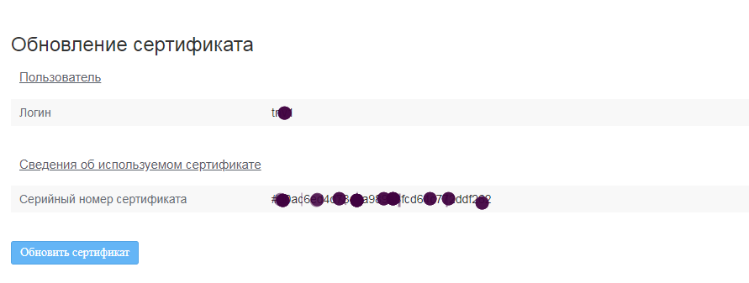

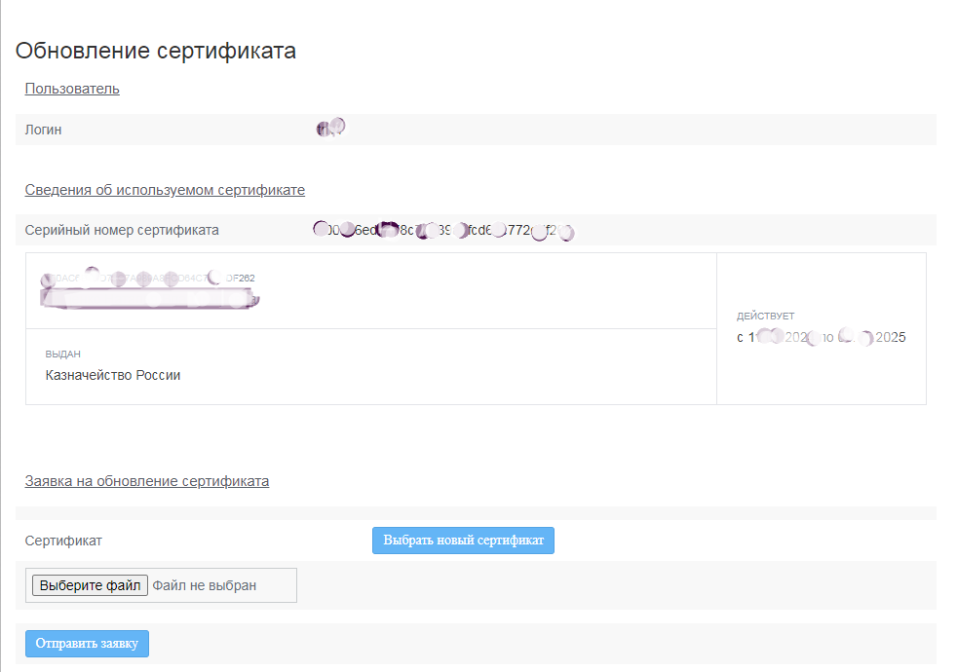

После выбора нового сертификата необходимо нажать на кнопку [Выберите файл].
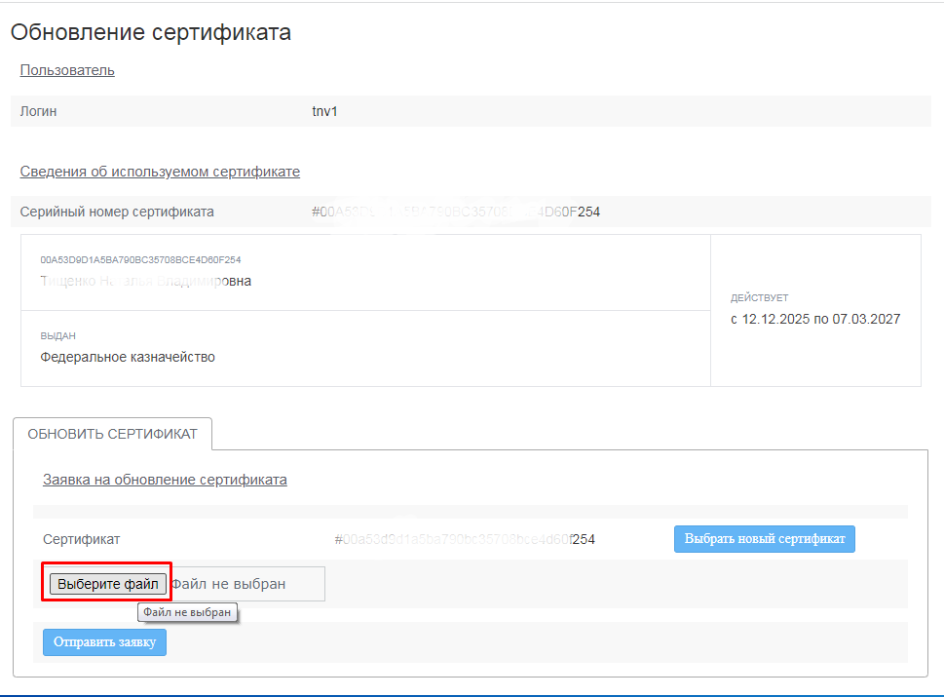

После добавления файла с новым сертификатом необходимо нажать на кнопку [Отправить заявку].
Информация об успешной отправке заявки на обновлении сертификата будет отражена в окне обновления сертификата. Использование обновленного сертификата на портале станет возможным после одобрения поступившей заявки администраторами Системы.

  - Изменение реквизитов поставщика

Для изменения реквизитов, в том числе данных руководителя организации необходимо зайти в личном кабинете поставщика в раздел «Профиль». Пролистав страницу вниз необходимо найти и нажать кнопку [Изменить реквизиты].

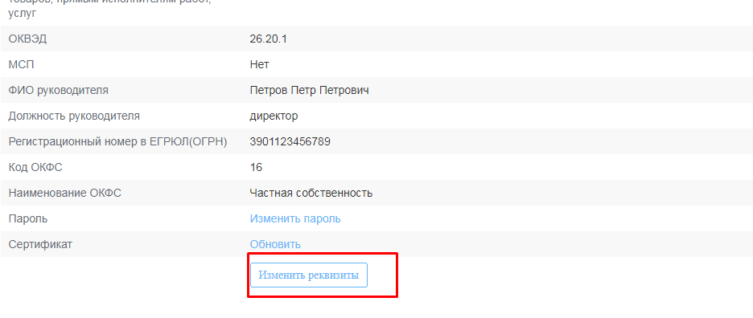

При нажатии на кнопку [Изменить реквизиты] открывается форма изменения реквизитов поставщика. На форме доступно для редактирования не все поля.
После внесения соответствующих изменений внизу формы необходимо нажать кнопку [Сохранить]. В результате должна появиться зелёная полоса с текстом «Реквизиты поставщика сохранены».

  - Удаление дополнительных пользователей

Для удаления лишних или неактуальных пользователей необходимо зайти в личный кабинет поставщика и войти в раздел «Профиль». Пролистав страницу вниз необходимо найти логин дополнительного пользователя, которого нужно удалить. В списке дополнительных пользователей следует выбрать необходимого пользователя для удаления и кликнуть по нему. При выборе пользователь подсветиться, а затем нажать кнопку [Удалить пользователя].

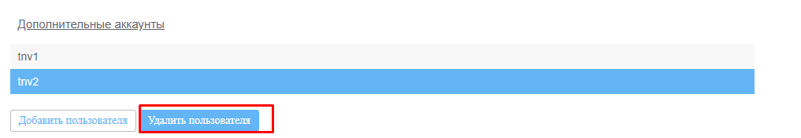

После чего вверху страницы появится диалоговое окно с запросом подтверждения действия, где нужно нажать кнопку [ОК]

- ПОДАЧА ЗАЯВОК НА УЧАСТИЕ В ЗАКУПКЕ
  - Подача заявок на участие в закупке

Подать заявку на участие в закупке может любой участник, зарегистрированный для работы в модуле. В закрытой части модуля участнику необходимо перейти во вкладку «Извещения». На данной вкладке возможно осуществить поиск интересующих извещений о проведении закупок. Для этого необходимо на вкладке «Извещения» открыть настройку фильтрации, нажав на бегунок «Показать фильтр».

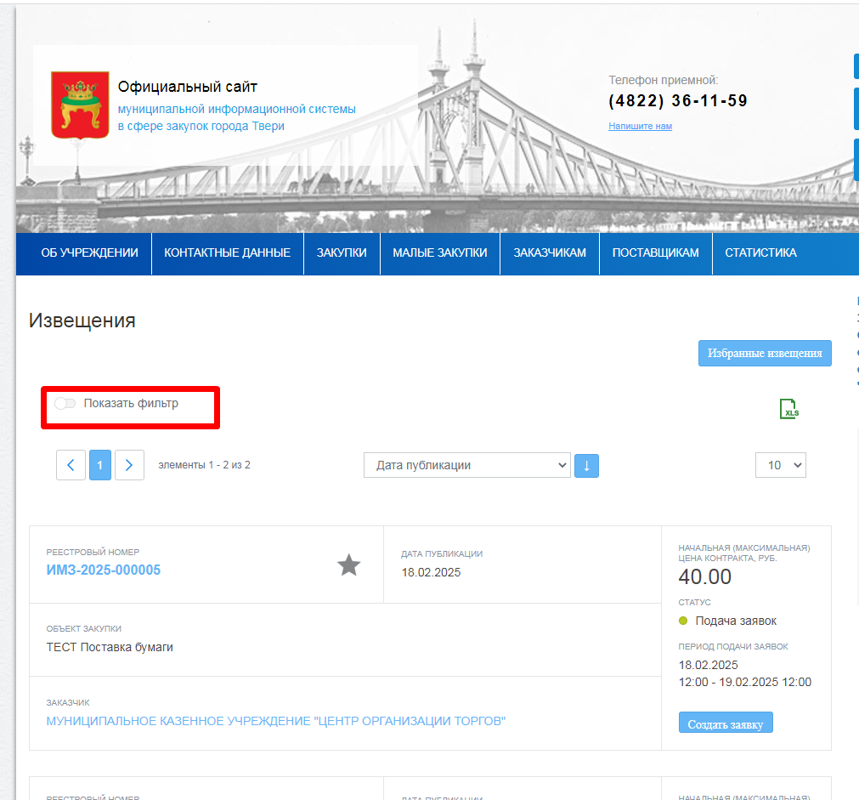

После заполнения всех интересующих полей фильтра необходимо нажать на кнопку [Применить] для ограничения списка Извещения.
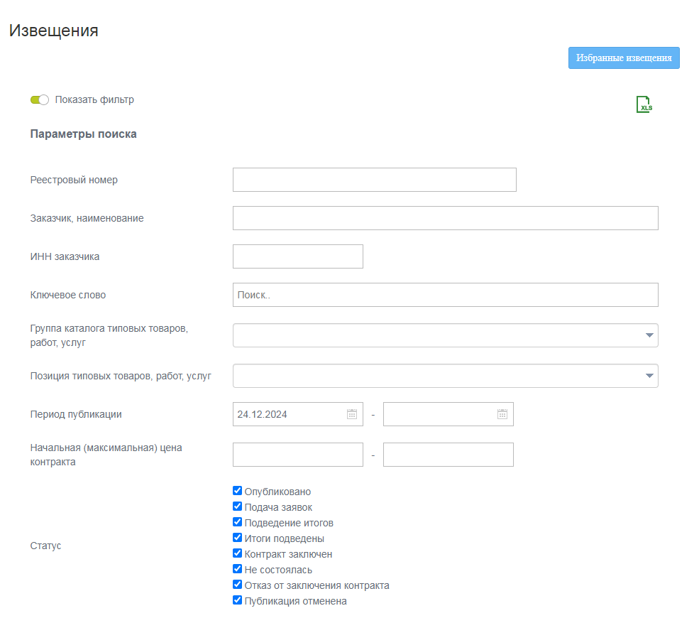

Для просмотра Извещения необходимо нажать на ссылку в поле «Реестровый номер».

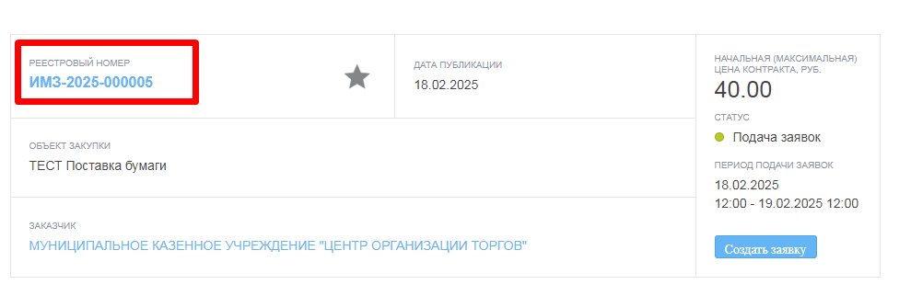

На форме Извещения отображается информация о предполагаемой закупке. На вкладке «Общая информация» указана общая информация о закупке, контактная информация, информация о подаче заявок и требования к товару/работе/услуге.

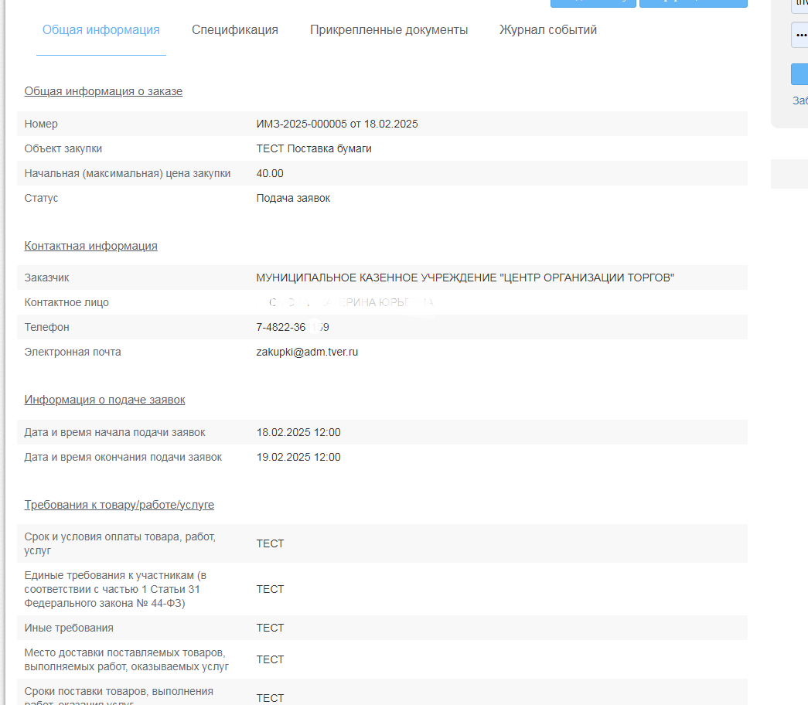

На вкладке «Спецификация» указан перечень строк продукций, которые необходимы заказчику.

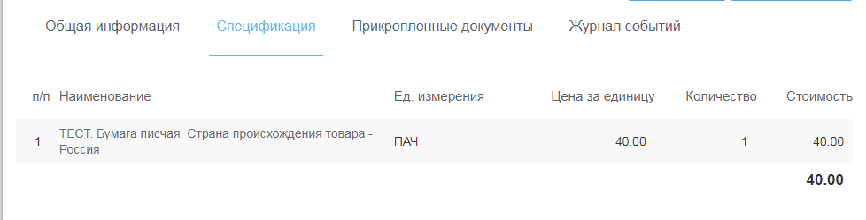

На вкладке «Прикрепленные файлы» отображается перечень файлов, приложенных заказчиком.

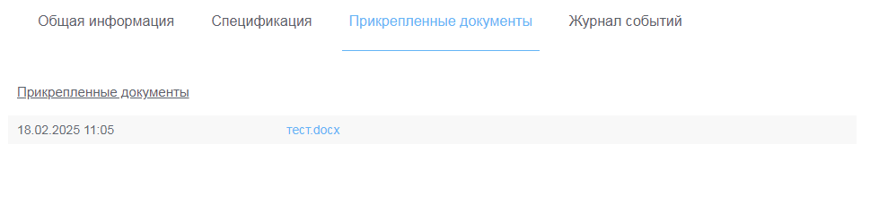

На вкладке «Журнал событий» отображается информация по истории смены состояния документа.
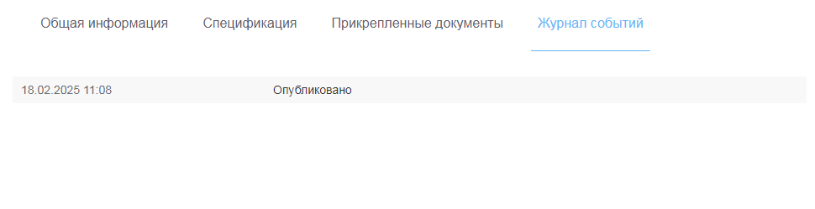

Если закупка была проведена, то в журнале событий отображается соответствующая информация.

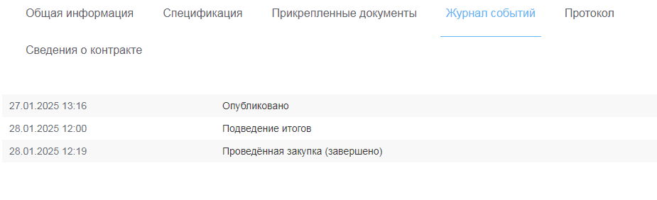

Для проведенных закупок доступны вкладки «Протокол» и «Сведения о контракте». На вкладке «Протокол» отображается информация о поданных заявках поставщиков и информация о победителе закупки.

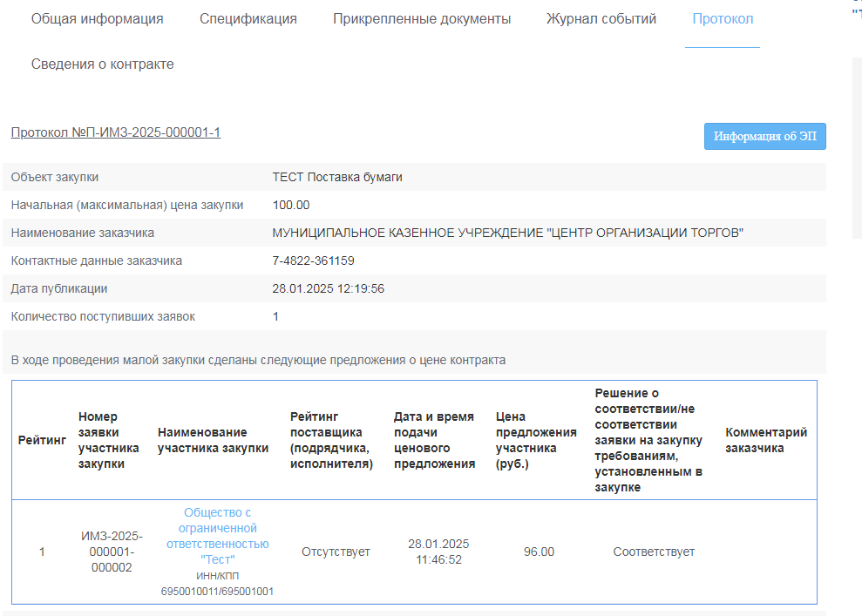

На вкладке «Сведения о контракте» отображается информация о заключенном контракте между заказчиком и поставщиком. Данный контракт доступен для просмотра по нажатию на ссылку в поле «Реестровый номер».

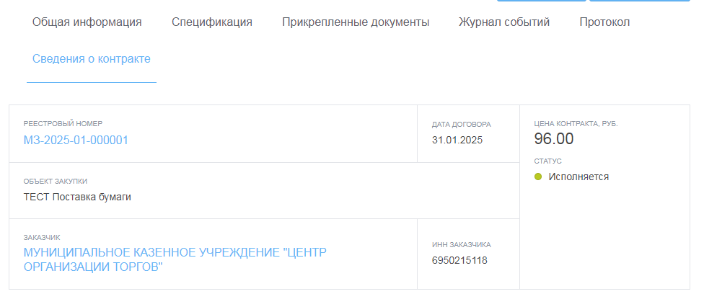

Для подачи заявки на участие в закупке необходимо перейти в реестр извещений, найти интересующую закупку и нажать на кнопку [Подать заявку].
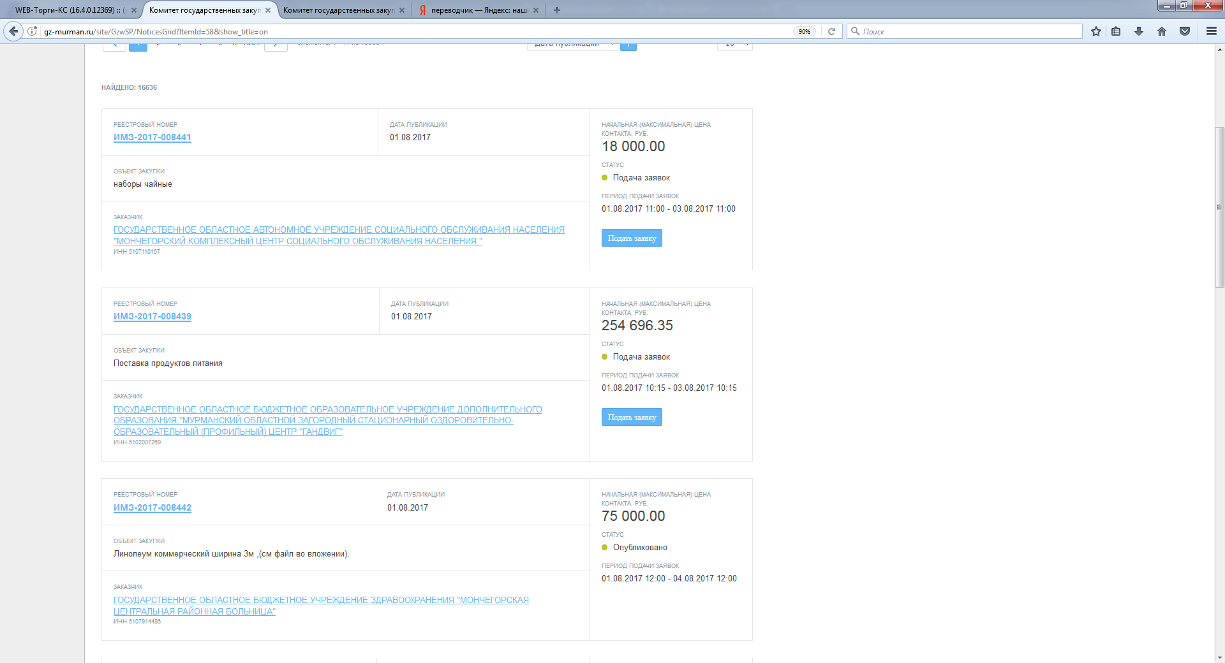

Для подачи заявки на участие в закупке необходимо нажать на кнопку [Создать заявку] в списке Извещений.

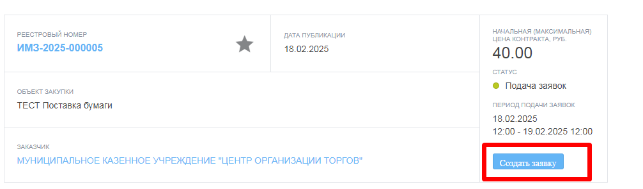

Также кнопка [Создать заявку] доступна на форме самого Извещения

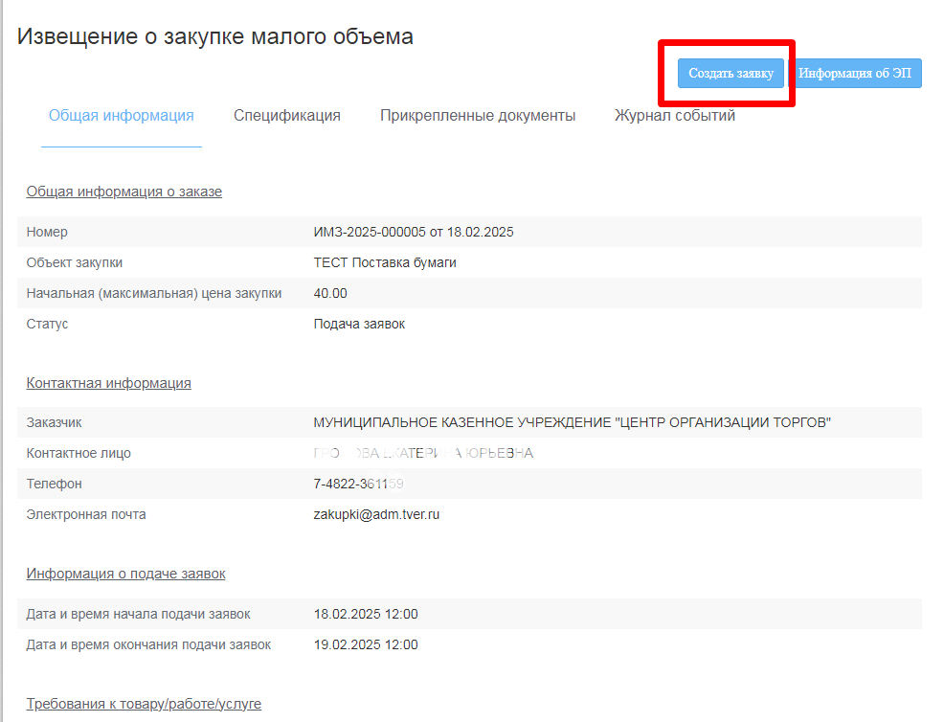

Срок и условия оплаты товара, место доставки поставляемых товаров, сроки поставки товаров, сведения о включенных (не включённых) в цену товаров расходах, в том числе расходах на перевозку указаны в проекте контракта (см. вкладку «Прикрепленные документы»).
Только после ознакомления со всеми условиями закупки и документами и полного согласия поставить товар на условиях, предусмотренных в Извещении и прилагаемых к нему документах целесообразна подача заявки на участие в малой закупке.
После нажатия на кнопку [Создать заявку] открывается форма добавления заявки. На данной форме можно просмотреть текущий рейтинг поставщика, который формируют заявку на участие в закупке.
В случае установления запрета закупки товаров (в том числе поставляемых при выполнении закупаемых работ, оказании закупаемых услуг), происходящих из иностранных государств, работ, услуг, соответственно выполняемых, оказываемых иностранными лицами, в случае, если такой запрет установлен в соответствии с пунктом 1 части 2 статьи 14 Федерального закона № 44-ФЗ в отношении товара (в том числе поставляемого при выполнении закупаемой работы, оказании закупаемой услуги), работы, услуги, являющихся объектом закупки будет заполнено поле:

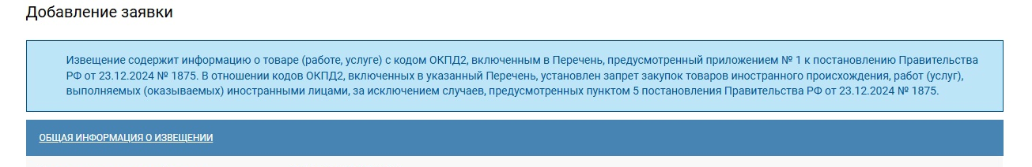

Отметка «Подтверждаю соответствие единым требованиям, установленным ч. 1 ст. 31 Федерального закона №44-ФЗ» является обязательной к установлению.
На данной форме необходимо обязательно заполнить поле «Ценовое предложение поставщика (руб.)», указав ценовое предложение. Ценовое предложение поставщика (подрядчика, исполнителя) должно быть больше нуля, но не более НМЦК
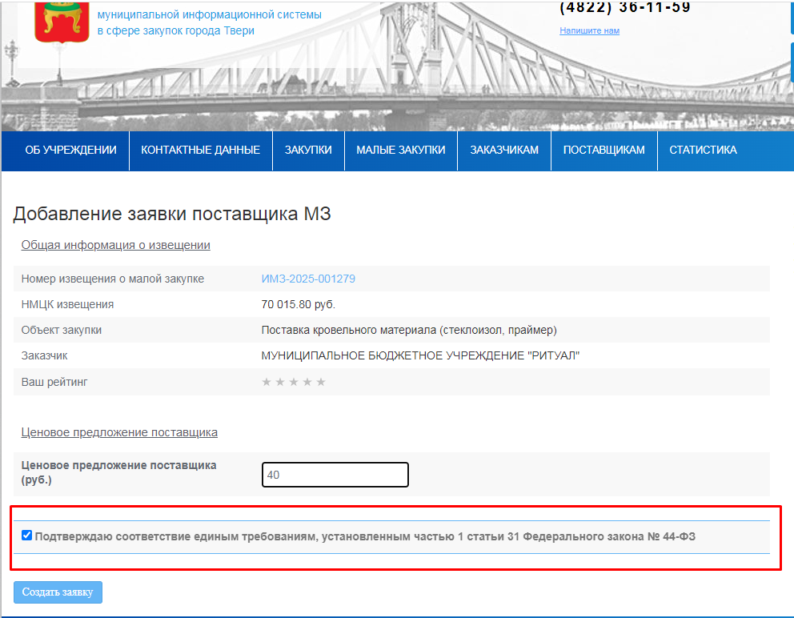

После заполнения ценового предложения заявку следует сохранить по кнопке «Создать заявку». На момент создания заявки на участие в закупке открывается окно процесса подписания документа.

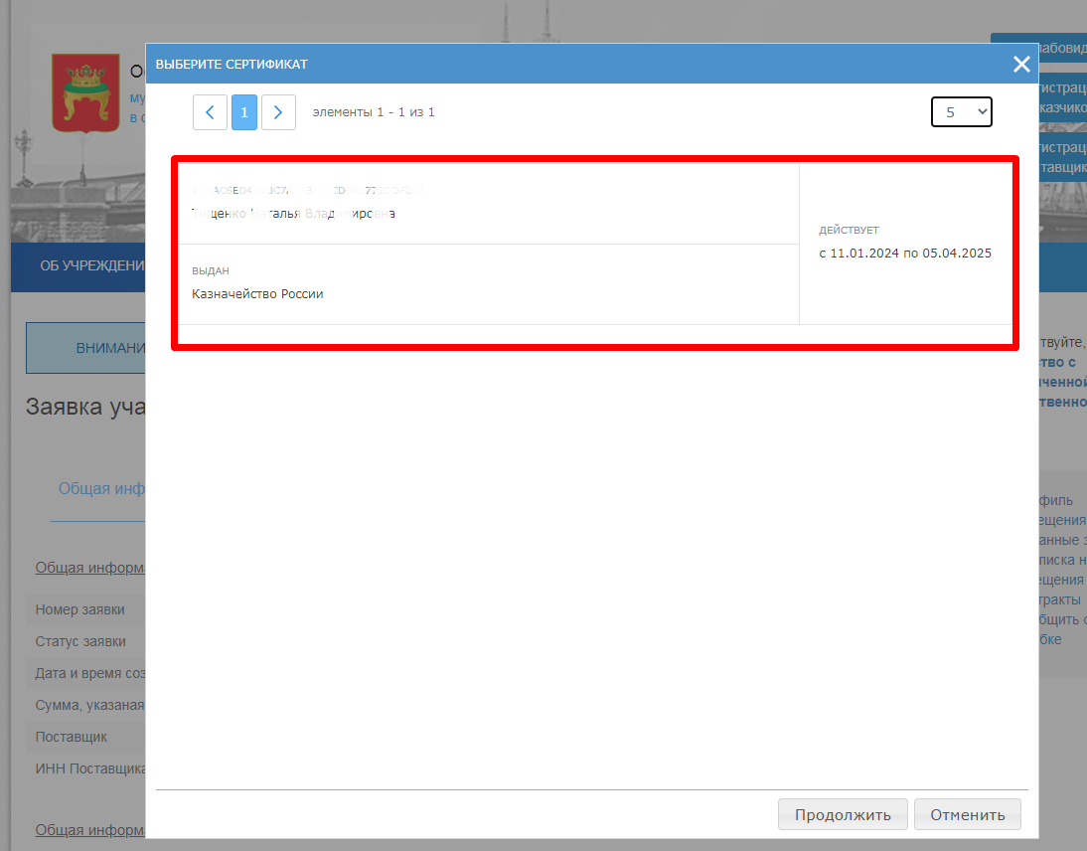

Если окно не вышло, то необходимо нажать на кнопку [Подписать и опубликовать].
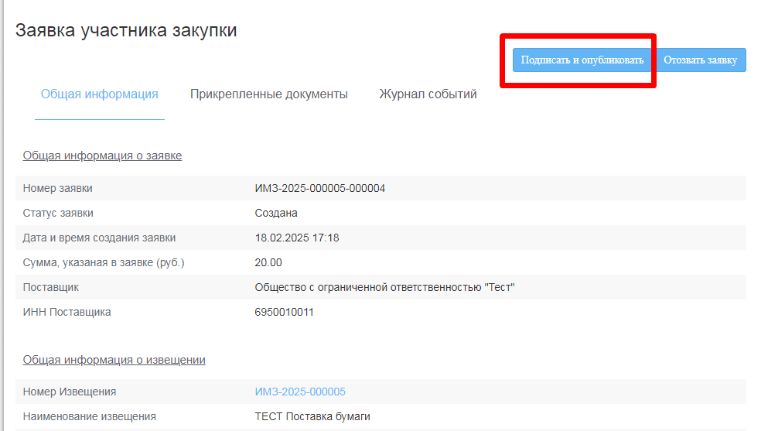

В случае успешного подписания выходит протокол подписания документа.

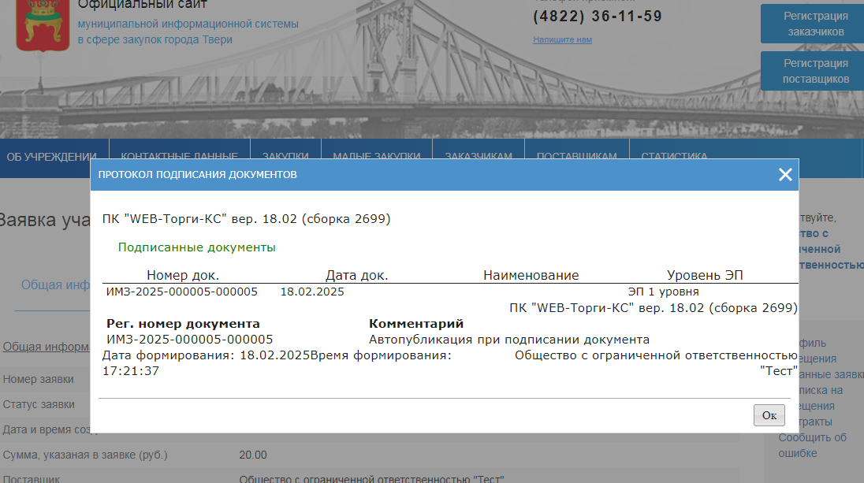

Подписанная заявка на участие в закупки получает статус «Подана».

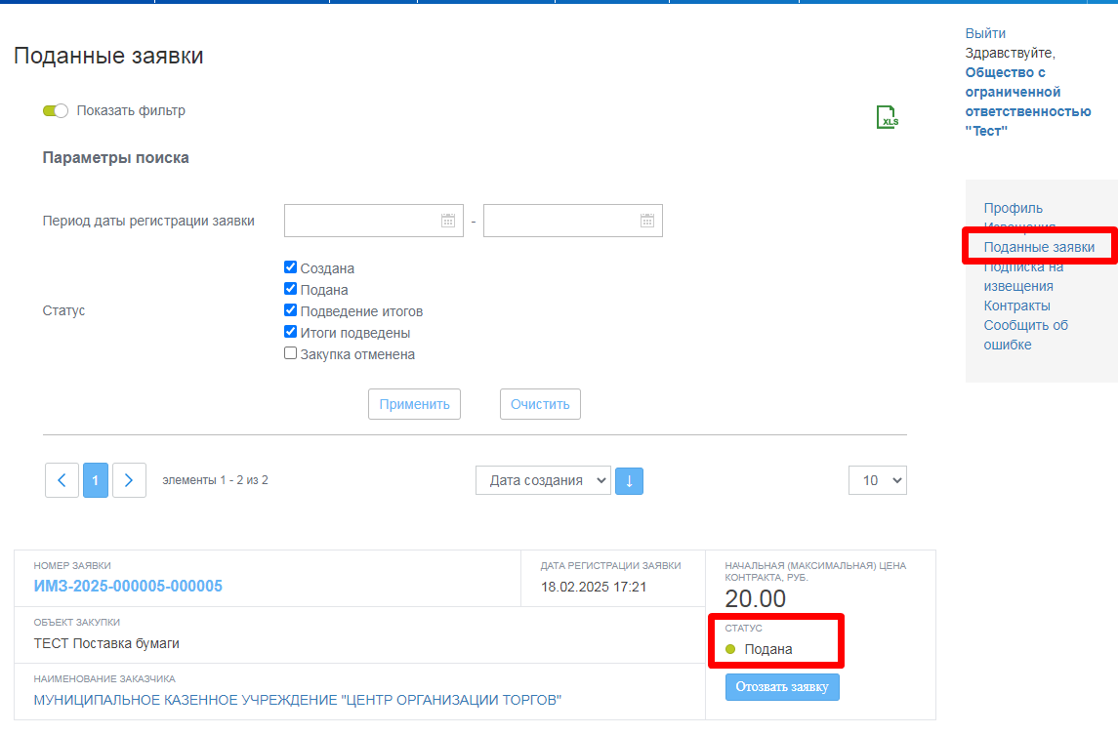

Только после подписания электронной подписью участника заявка считается поданной и станет доступна заказчику для ознакомления по истечении срока подачи заявок на участие в закупке.
Поставщик направляет заявку на участие в закупке заказчику в срок, указанный в извещении.
Участник закупки вправе подать только одну заявку на участие в закупке в отношении каждого объекта закупки.
Поданная участником малой закупки заявка на участие в малой закупке является его согласием на исполнение условий контракта, установленных извещением о проведении малой закупки.

  - Отзыв заявки на участие в закупке

При необходимости участник закупки может отозвать ранее поданную заявку до даты окончания срока подачи заявок на участие в закупке, указанной в извещении о закупке.
Внесение изменений в ранее поданную заявку на участие в закупке не предусмотрено, в случае необходимости участник закупки может отозвать ранее поданную заявку и подать новую заявку на закупку с измененными условиями в срок, установленный в извещении для подачи заявок.
Для отзыва заявки на участие в закупке необходимо нажать на кнопку [Отозвать заявку] на форме самой Заявки участника закупки или в списке заявок поставщика в разделе меню «Заявки».

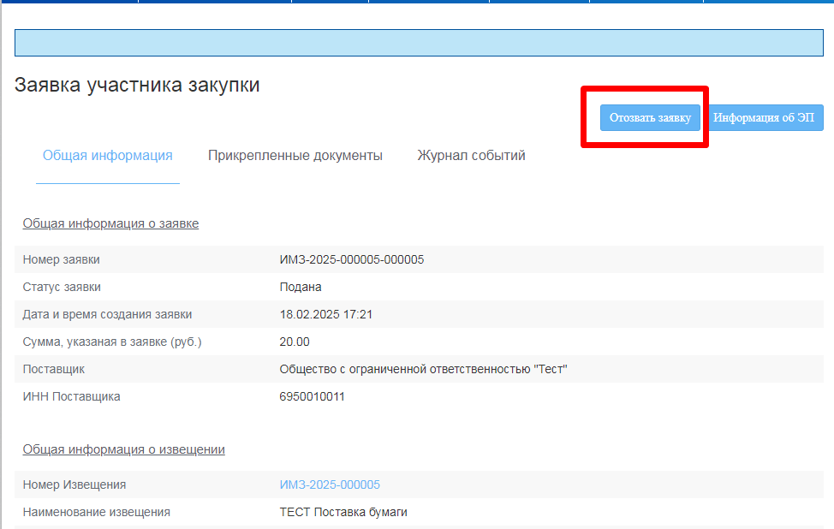

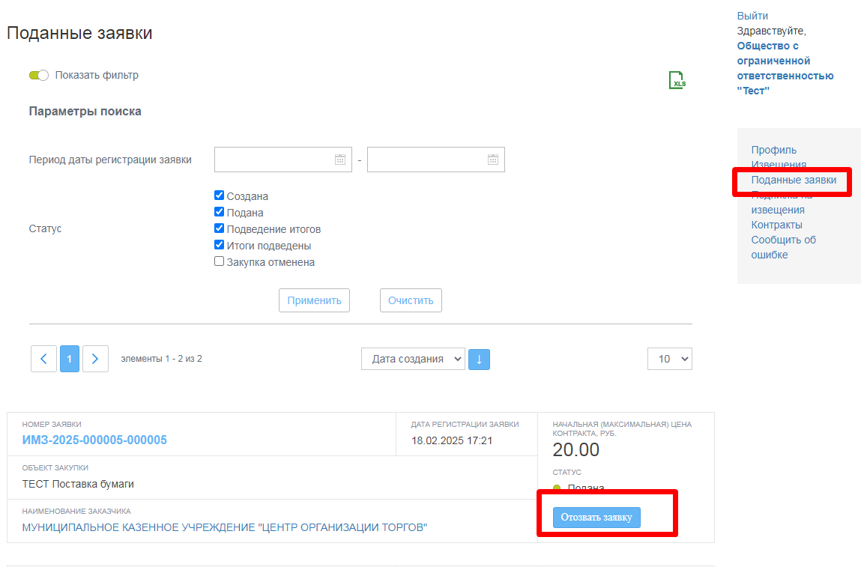

После нажатия на кнопку [Отозвать заявку] выходит окно подтверждения действия

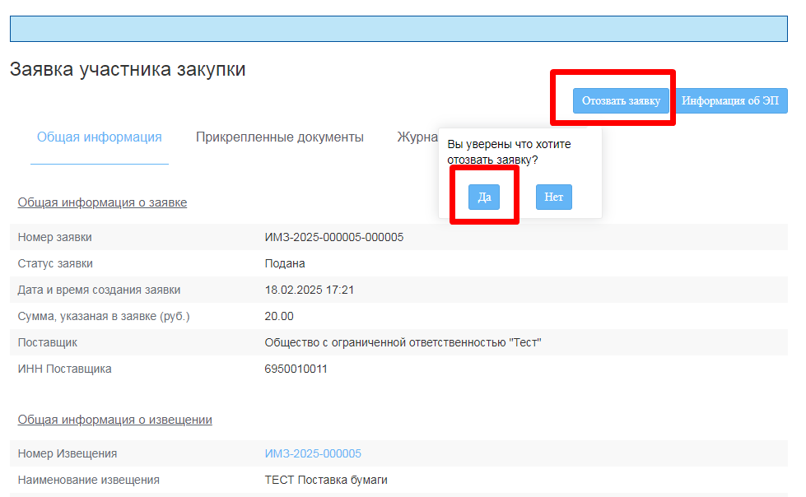

При нажатии на кнопку [Да] заявка участника закупки получает статус «Отменена».

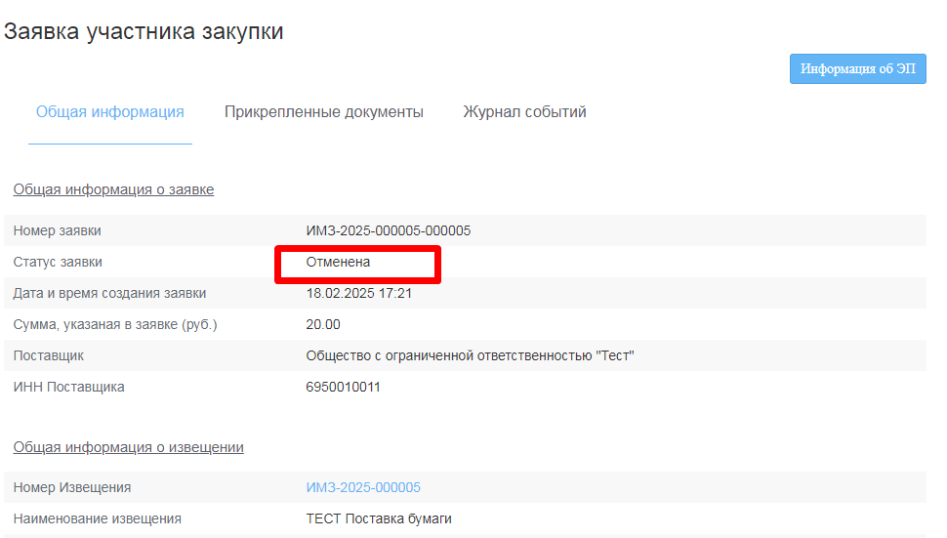
- РАССМОТРЕНИЕ ЗАЯВОК НА УЧАСТИЕ В ЗАКУПКЕ И ОПРЕДЕЛЕНИЕ ПОБЕДИТЕЛЯ
После истечения времени подачи заявок поставщиков извещение переводится в состояние подведения итогов.

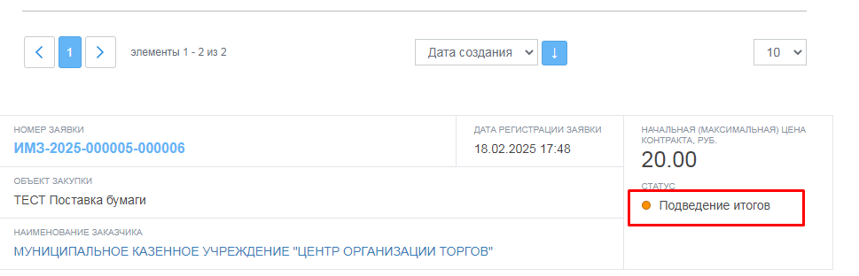

По истечении срока подачи заявок на участие в закупке заказчику предоставляется доступ к заявкам, поданным участниками закупки.
Заказчик рассматривает поданные заявки и определяет победителя.
Срок рассмотрения заявок не может превышать 2 (двух) рабочих дней с даты окончания срока подачи указанных заявок.
Победителем малой закупки признается участник малой закупки, который предложил наименьшую цену контракта, и заявке на участие в закупке которого присвоен первый номер.
При предложении наиболее низкой цены контракта несколькими участниками малой закупки победителем малой закупки признается участник, заявка на участие в малой закупке которого поступила ранее других заявок, в которых предложена такая же цена контракта.
Результаты рассмотрения заявок на участие в закупке и определения победителя оформляются протоколом подведения итогов, который формируется заказчиком.
Указанный протокол размещается заказчиком на сайте в день окончания срока рассмотрения заявок на участие в закупке и определения победителя и будет доступен для просмотра в открытой части сайта и личном кабинете участника закупки, а также на адрес электронной почты участника закупки, указанный в заявке при регистрации на сайте, направляется информационное сообщение об итогах проведения процедуры закупки.
В этот момент происходит публикация протокола на портале в автоматическом режиме и он становится доступным для просмотра поставщикам.
После публикации протокола заказчик формирует контракт и направляет его на подпись победителю закупки.
После публикации протокола подведения итогов статус извещения станет «Итоги подведены».

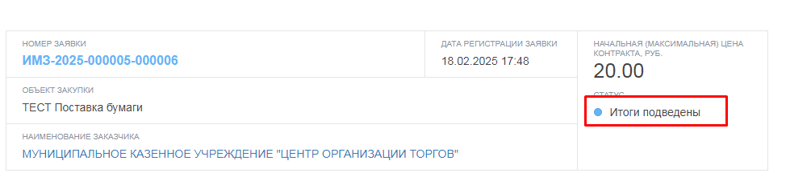

Если в процессе рассмотрения заявок заказчик признал заявку соответствующей требованиям и лучшей по цене, под статусом заявки появится «Признан победителем в закупке».

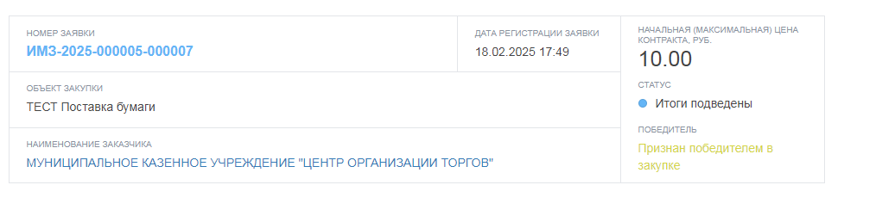

- ЗАКЛЮЧЕНИЕ КОНТРАКТА

После того как проект контракта был создан заказчиком и направлен поставщику - победителю малой закупки, в карточке контракта отправленного заказчиком на подписание статус контракта изменится на «На подписание поставщику».
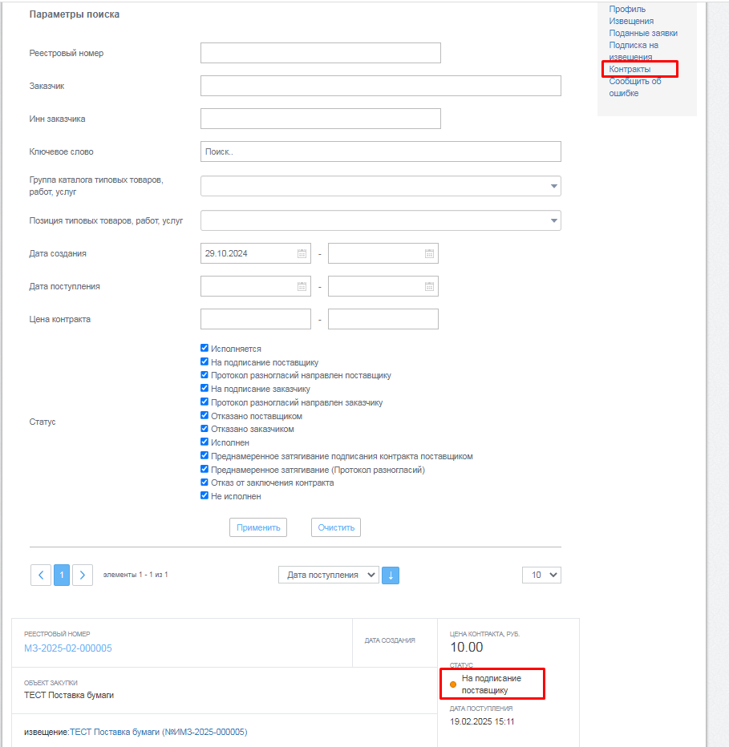

Нажатие на реестровый номер открывает доступ к контракту.
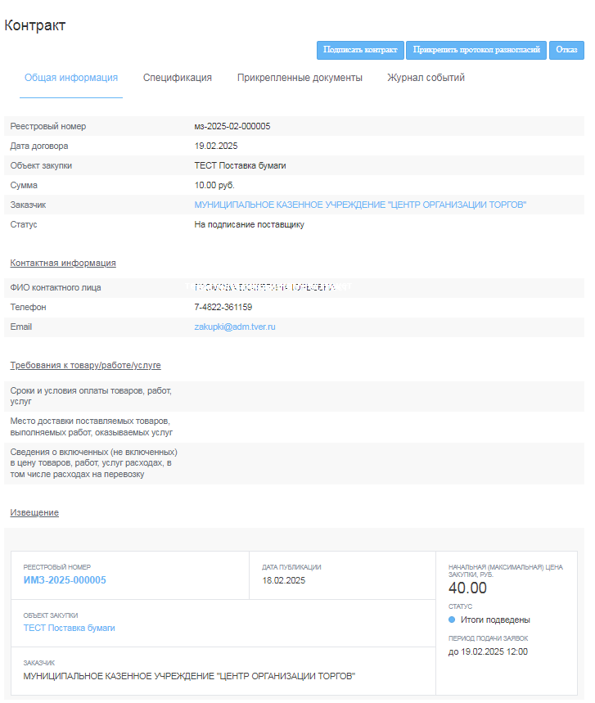

На вкладке «Прикрепленные файлы» отображается перечень файлов, приложенных заказчиком к проекту контракта.

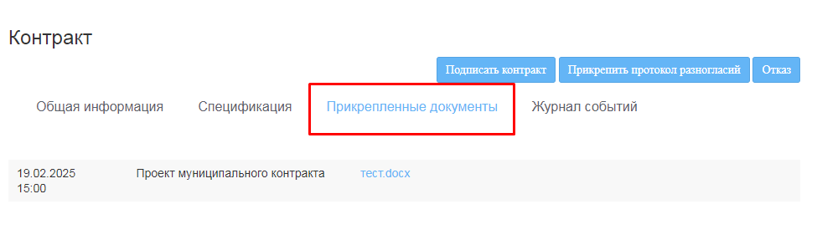
Поставщик в течение 1 (одного) рабочего дня с момента получения проекта контракта подписывает проект контракта электронной подписью и направляет его заказчику либо формирует протокол разногласий, подписывает его электронной подписью и направляет его заказчику.

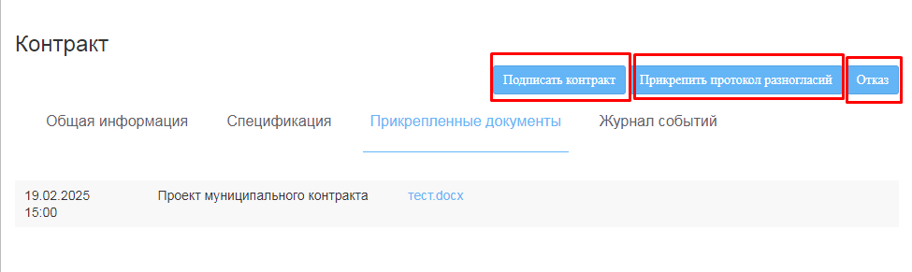

  - Подписание контракта

В случае отсутствия разногласий поставщик подписывает проект контракта электронной подписью и направляет его заказчику.
Для этого необходимо нажать на кнопку «Подписать контракт».
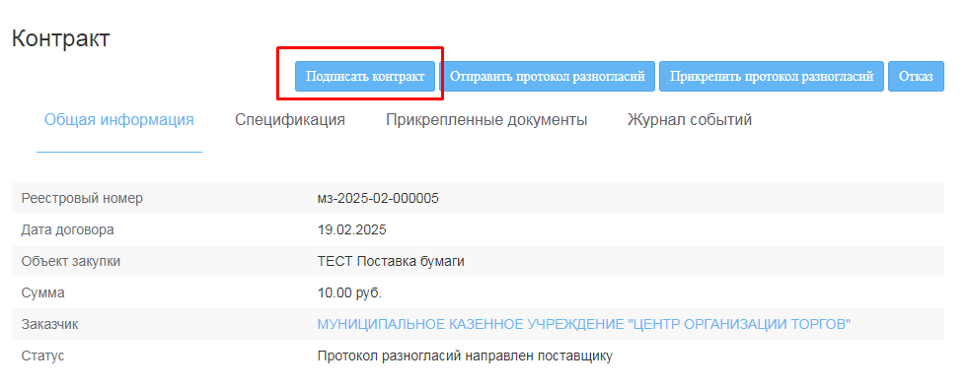
После отправки контракта Заказчику статус контракта меняется на «На подписание заказчику» и на форме остается дона кнопка «Информация об ЭП».
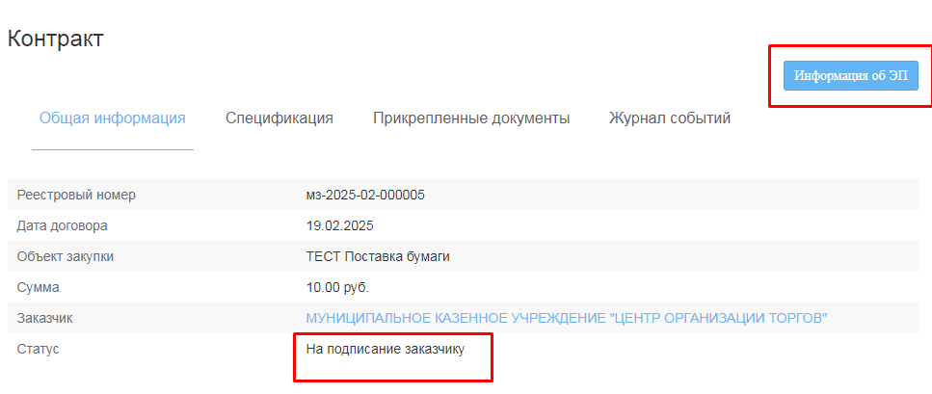
  - Протокол разногласий

В случае наличия разногласий по проекту контракта победитель малой закупки средствами модуля «Малые закупки» формирует протокол разногласий, прикрепляет его к проекту контракта, подписывает проект контракта электронной подписью и направляет его заказчику.

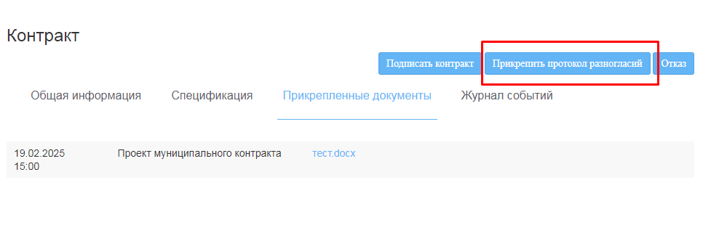
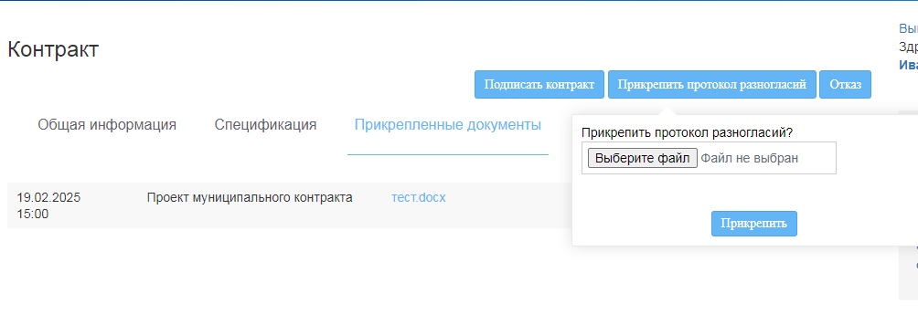

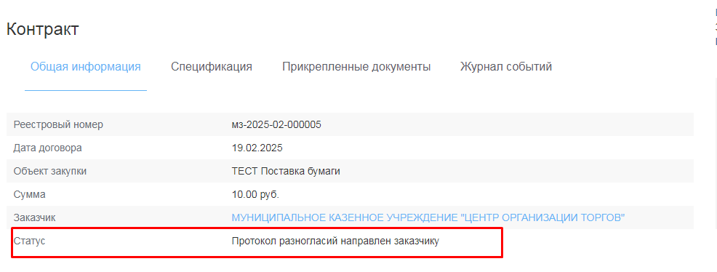
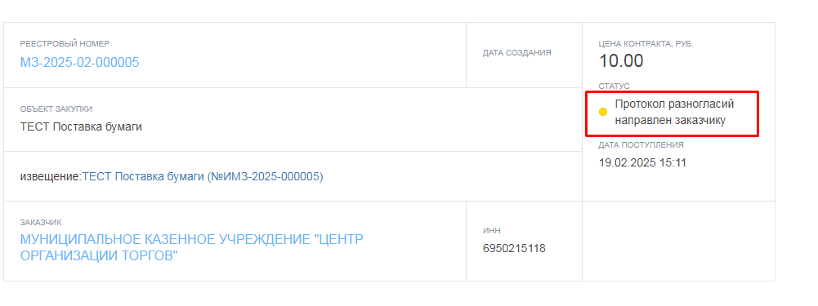

В результате, статус документа изменится на «Протокол разногласий направлен заказчику».
По результатам рассмотрения протокола разногласий заказчик в течение 1-го рабочего дня принимает одно из следующих решений:
а) вносит изменения в проект контракта и повторно направляет его победителю малой закупки. При этом статус полученного контракта будет «На подписание поставщику».

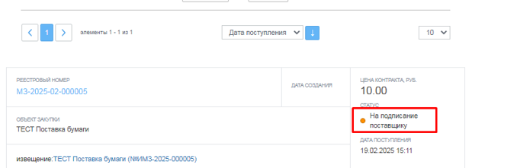
б) повторно направляет победителю малой закупки проект контракта с указанием причин отказа учесть замечания, указанные в протоколе разногласий. При этом статус полученного контракта будет «Протокол разногласий направлен поставщику».

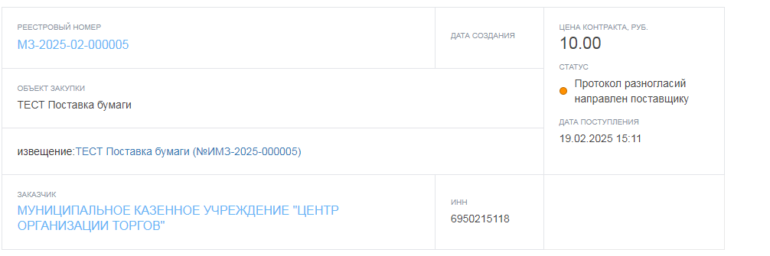
Поставщик подписывает проект контракта в течение 1 (одного) рабочего дня с даты его повторного направления заказчиком. Повторное направление протокола разногласий не допускается. После подписания поставщиком проекта контракта статус меняется на «Подписание заказчику».
Заказчик осуществляет подписание контракта в течение 1 (одного) рабочего дня с момента получения подписанного победителем проекта контракта.
После подписания проекта контракта заказчиком контракт считается заключенным.

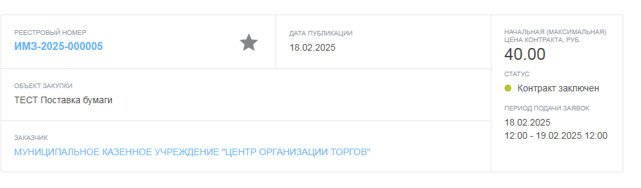
  - Исполнение контракта

После подписания контракта заказчиком статус документа изменится на «Исполняется».
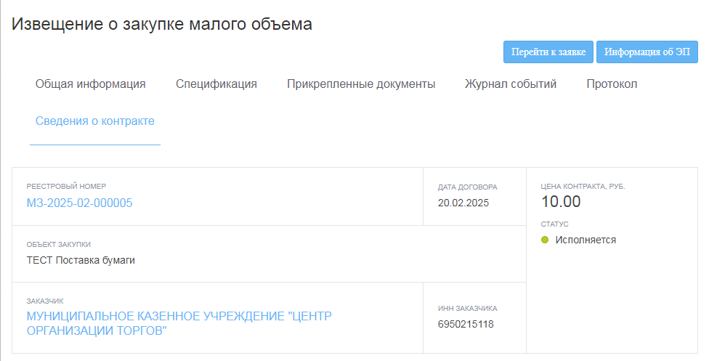

Если понадобится информация о подписях которыми подписан контракт – следует нажать на кнопку [Информация об ЭП], при этом раскроется дополнительное окно с краткой информацией о подписях, а для получения подробной информации необходимо нажать в этом окне пункт «Посмотреть». Откроется новая страница с полной информацией об использованных для подписания контракта электронных подписях поставщика и заказчика.

- ПОДПИСКА НА РАССЫЛКУ
Для информирования поставщиков о публикации извещений по интересующей тематике на портале реализована система подписки на рассылку. Для получения рассылки необходимо в ЛК перейти в раздел «Подписка на извещения», где в открывшейся форме необходимо выбрать «Способы размещения» извещения.

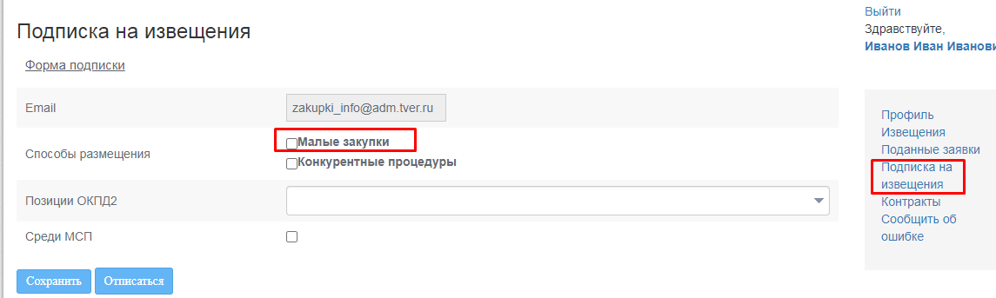

Затем в поле «Позиции ОКПД2» в выпадающем меню
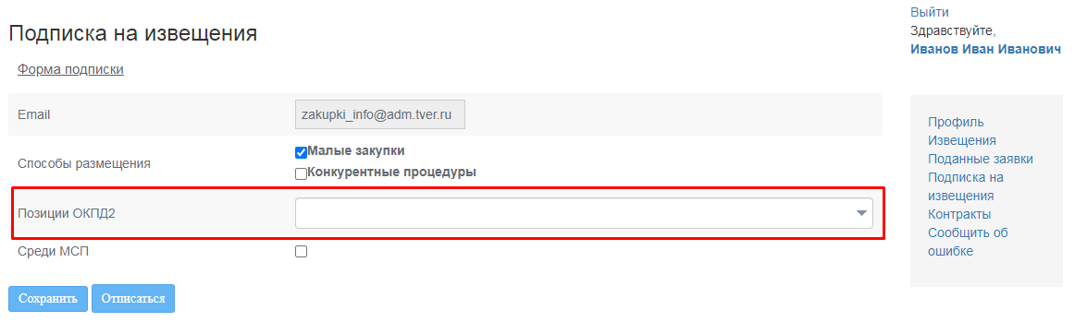

выбрать необходимые коды ОКПД2

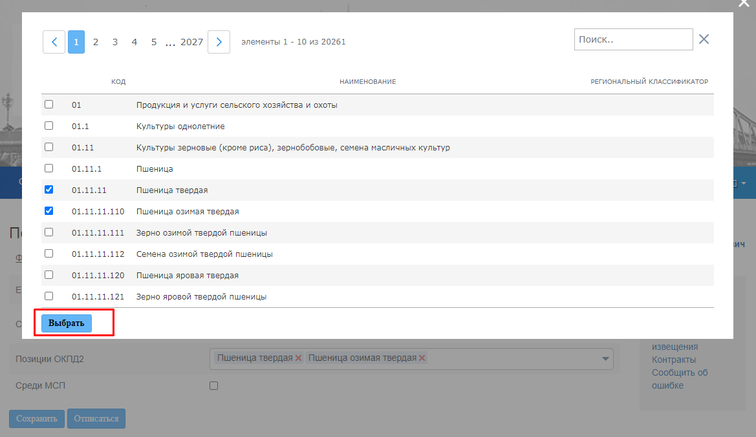

Определившись с направлением закупок следует нажать кнопку [Сохранить].

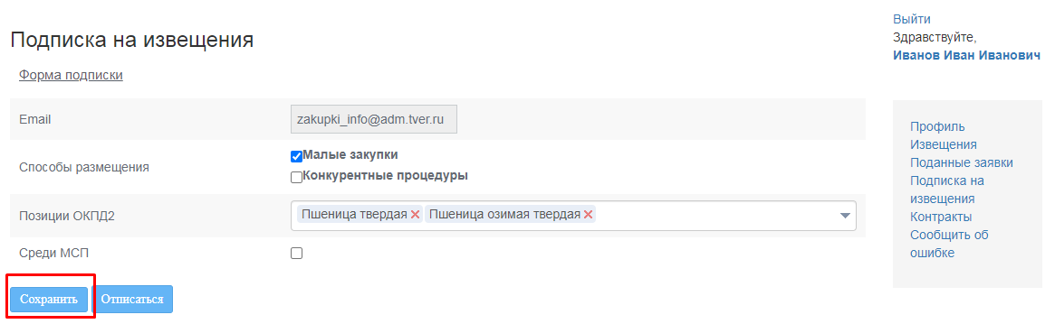

Если необходимость в рассылке отпала, необходимо зайти в раздел «Подписка на извещения» и нажать кнопку [Отписаться].
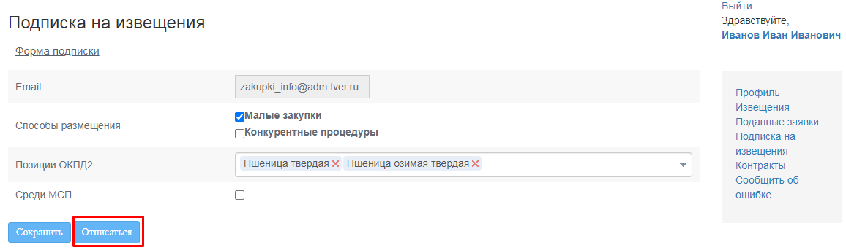

- ВОССТАНОВЛЕНИЕ ПАРОЛЯ ПОЛЬЗОВАТЕЛЯ
Для восстановления пароля необходимо нажать на кнопку «Забыли пароль».

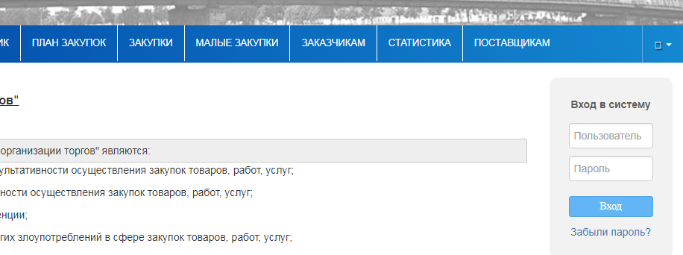

Далее вы перейдете на страницу, где необходимо ввести «Логин пользователя» или «Email пользователя», и нажать кнопку «Восстановить». После этого на странице появится сообщение, что ссылка для восстановления пароля отправлена вам не эл. почту.

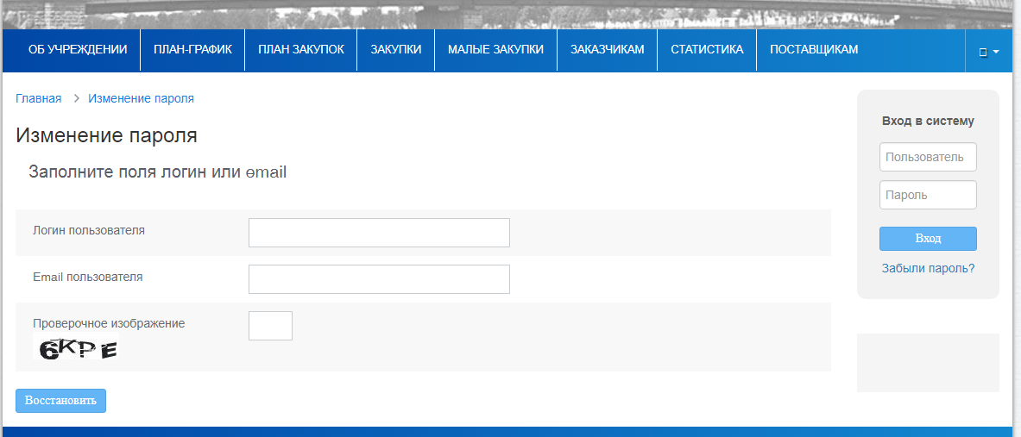

В полученном письме вам необходимо перейти по приложенной ссылке, где вы сможете ввести новый пароль для своей учетной записи. Так же в письме будет указан ваш Логин.

